قواعد البيانات Microsoft Access

مدخل إلى قواعد البيانات Microsoft Access

- قواعد البيانات Database : هي عبارة عن تجميع لكمية كبيرة من المعلومات أو البيانات وعرضها بطريقة أو أكثر من طريقة لتسهل الاستفادة منها .

وتشترك معظم نظم إدارة قواعد البيانات في مجموعة من الوظائف منها :
أ. إضافة معلومة أو بيان إلى الملف .
ب. حذف البيانات القديمة .
جـ. تغيير البيانات الموجودة .
د. ترتيب وتنظيم البيانات داخل الملفات .
هـ. عرض البيانات على شكل تقرير أو نموذج .

هذا ويعتبر برنامج Microsoft Access واحد من أشهر قواعد البيانات والتي تستخدم في ترتيب قواعد البيانات واستخراج النتائج منها وعمل الاستفسارات اللازمة .
وهو عبارة عن برنامج رسومي يعمل تحت بيئة Windows الرسومية . ويحتوي هذا البرنامج على مجموعة متنوعة من الكائنات التي يمكن استخدامها لعرض المعلومات وإدارتها مثل الجداول والنماذج والتقارير والاستعلامات ووحدات لماكرو ووحدات نمطية وصفحات وصول للبيانات .

من مميزات هذه القواعد :
1- جمع جميع كائنات القاعدة في ملف واحد يأخذ الامتداد MDB ، وهذا ولاشك أسهل في التعامل مع القاعدة وإن كان قد يمثل خطورة على القاعدة من جهة أن تلف هذا الملف يتلف معه كل كائنات القاعدة .
2- استيراد وتصدير أنواع مختلفة من البيانات إلى برامج مجموعة الأوفس أو إلى قواعد وبرامج أخرى .
3- تعدد درجات الأمان في القاعدة وتعدد المستخدمين .
4- إمكانية وضع القاعدة على شبكة اتصالات داخلية وتشغيلها من عدة مستخدمين في آن واحد .
5- وجود خصائص وطرق تمكن المستخدم من التحكم الكامل في القاعدة وبياناتها ومنع تغيير تصميمها .

يطلق على قواعد بيانات ميكروسوفت أكسس اسم قواعد البيانات العلائقية ويقصد بها قواعد البيانات التي تكون الجداول فيها مترابطة بينها بعلاقات في حقل واحد أو أكثر .
والهدف الأساسي من ربط الجداول هو منع تكرار البيانات والحد من مساحات التخزين الضائعة والرفع من كفاءة قاعدة البيانات .
وسيتم تفصيل أنواع العلاقات وكيفية الربط بين الجداول في قسم العلاقات .

وقد وضعت ميكروسوفت في هذا البرنامج كائنات تساعد المستخدم لإدخال البيانات واستخراجها من القاعدة وطباعتها ، وهذه الكائنات هي :
(1) الجداول : وهي مكان تخزين البيانات في القاعدة ، وتتكون الجداول من حقول (أعمدة) وسجلات (صفوف) .
(2) استعلامات : وهي كما يتضح من اسمها استعلام عن بيانات معينة في القاعدة تنطبق عليها معايير محددة ، أو كائنات لتنفيذ عمليات على البيانات في الجداول كحذف سجلات أو تحديثها أو إنشاء الجداول أو إَلحاق سجلات بها .
(3) النماذج : وهي مكان تسجيل البيانات التي ترغب في حفظها في الجدول ، وتحريرها .
(4) التقارير : وهي كائنات عرض وطباعة البيانات بأشكال وطرق وتنسيقات منوعة .
(5) الصفحات : وهي صفحات تعرض البيانات في ملفات من نوع HTML منفصلة عن ملف القاعدة الأساسي وذلك لعرضها على شبكة الانترنت .
(6) الماكرو : أبسط تعريف له هو كائن يمكن وضع أمر أو عدة أوامر أو إجراءات فيه ليتم تنفيذها .
(7) الوحدات النمطية : هي مكان تخزين أوامر وإجراءات ليتم تنفيذها أو استدعاؤها بأكثر من طريقة وتختلف عن الماكرو بإمكانية التحكم في هذه الأوامر بشكل أكبر وأنها ذات إمكانيات أوسع وأكبر وأدق وتحكم أكثر فيها .

ميكروسووفت أكسس Microsoft Access هو برنامج لإنشاء وتصميم قواعد بيانات تمكنك هذه القواعد من :
1- تسجيل أسماء أشخاص أو وجهات وعناوينهم وأرقام هواتفهم .
2- تسجيل مبيعات ومشتروات واستخراج فواتير منوعة .
3- تسجيل بيانات ودرجات طلاب واستخراج نتائجهم .
4- مرضى وبياناتهم الشخصية وإحصاءات متنوعة لهم .
5- فهارس كتب ومكتبات وإعارات .
6- عاملين في المؤسسة وتقارير بالمستحقات والإجازات .
7- اتصالات إدارية (صادر ووارد) .
8- مكاتب سفريات وحجوزات .
9- تسجيل تبرعات ومصروفات وأنشطة خيرية .
10- فهارس مكتبات صوتية (أشرطة صوتية) .
ومالم يذكر أكثر ، وما ذكر أعلاه نقطة من بحر .

برنامج مايكروسوفت آكسس
Microsoft Access
مقدمة :
تشغيل وإنهاء Access 2000 :
- تشغيل Access 2000 : من قائمة البرامج :-
1. من سطح المكتب انقر على زر Start الموجود في أسفل الشاشة على اليسار في شريط المهام .
2. تظهر قائمة Start ، نختار منها Programs فتظهر قائمة أخرى نختار منها البرنامج Microsoft Access .
- تشغيل2000 Access من نافذة My Computer :-
1. من سطح المكتب انقر نقراً مزدوجاً على رمز My Computer .
2. من نافذة My Computer انقر نقراً مزدوجاً على رمز مشغل القرص C .
3. انقر نقراً مزدوجاً على مجلد2000 Access لفتحه .
وبمجرد تشغيل البرنامج يتم فتح مربع حواري يطلب منها إنشاء قاعدة بيانات جديدة باستخدام قاعدة بيانات فارغة أو باستخدام معالجات ، أو فتح قاعدة بيانات موجودة .
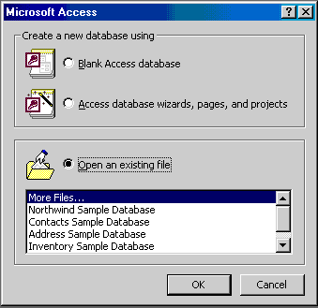

- الشاشة الافتتاحية لبرنامج 2000 Access :-
تتكون شاشة البرنامج من :-

أ. شريط القوائم Menu bar : حيث يحتوي على 7 قوائم وكل قائمة تحتوي على مجموعة من الأوامر .
ب. شريط الأدوات القياسي Tool bar : يوجد أسفل الشريط السابق ويحتوي على أزار ورموز تستخدم بديلاً للأوامر .

جـ. شريط المعلومات Status bar : يوجد في أسفل الشاشة ويوجد عليه بعض المعلومات عن الملف الفتوح مثل اسمه وعدد سجلاته وموقع المؤشر داخل الملف .

د. مربع قائمة التحكم Control Menu Box : ويوجد في أقصى اليسار العلوي من الشاشة على شكل مفتاح حيث النقر المزدوج على هذا المفتاح إلى إغلاق البرنامج والنقر الفردي يؤدي إلى إظهار قائمة التحكم .

هـ. زر الإغلاق والتقليص والتكبير : وتوجد في أقصى يمين الشاشة العلوي وتستخدم هذه الأزرار في إلاق النافذة وتصغيرها وتكبيرها .
و. منطقة العمل : وهي المنطقة الكبيرة والتي تظهر بها كائنات قاعدة البيانات التي نتعامل معها مثل الجداول والنماذج والاستعلامات ... الخ
- إنهاء2000 Access :-
بعد حفظ العمل نقوم بإنهاء البرنامج وذلك بإحدى الطرق التالية :
أ. فتح قائمة ملف ومن القائمة التي تظهر نختار إنهاء .
ب. اضغط مفتاح Alt + F4 .
جـ. انقر نقراً مزدوجاً على مربع قائمة التحكم .
د. انقر زر الإغلاق × .

إنشاء قاعدة بيانات جديدة
- إنشاء قاعدة بيانات فارغة:
1. بعد تشغيل البرنامج يتم فتح مربع حوار نختار منه إنشاء قاعدة بيانات فارغة . ثم ننقر على زر موافق.
أما في حالة عدم ظهور مربع الحوار السابق نقوم بفتح قائمة ملف ثم نختار جديد أو ننقر على زر قاعدة بيانات جديدة الموجود على شريط الأدوات ، وفي كلا الحالتين يظهر نافذة (جديد) .
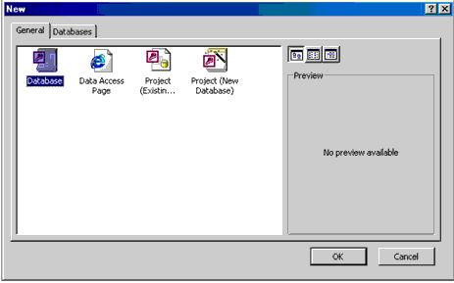
2. من خلال التبويب General ننقر على قاعدة بيانات ثم نختار موافق فيتم فتح نافذة مربع ملف قاعدة بيانات جديدة .
3. أمام خانة اسم الملف نكتب اسم قاعدة البيانات ثم ننقر على الزر إنشاء ، فيقوم البرنامج بإنشاء قاعدة بيانات جديدة فارغة وبالاسم الذي اخترناه .

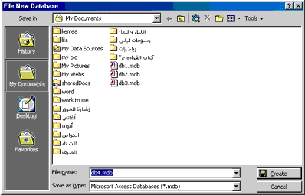

- انشاء قاعدة بيانات باستخدام المعالج :-

- بعد تشغيل البرنامج يتم فتح مربع حوار نختار منه انشاء قاعدة بيانات باستخدام المعالج ثم ننقر على زر موافق ، أما إذا لم يظهر المعالج السابق فنختار ملف ثم جديد وفي كلا الحالتين يتم اظهار نافذة مربع "جديد" .
- من خلال التبويب Data base انقر أحد المعالجات التي تريدها ثم انقر زر موافق يتم فتح مربع ملف قاعدة بيانات جديدة .

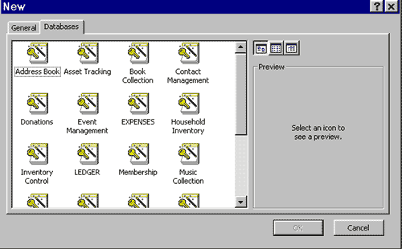
- أمام خانة اسم الملف اكتب اسم قاعدة البيانات ثم انقر زر "إنشاء" ، يبدأ المعالج بالعمل وتظهر بعد قليل معلومات توضح ماذا سيفعل المعالج .

4. انقر زر التالي للاستمرار ، فتظهر بعد قليل قائمة بأسماء الجداول التي أنشأها المعالج لقاعدة البيانات (انظر الشكل) حيث تظهر أسماء الجداول على اليمين بينما تظهر أسماء الحقول الموجودة في الجدول المختار على اليسار .
نقوم باختيار الحقول التي نريدها وذلك بنقر المربع الموجود على يسار الحقل .

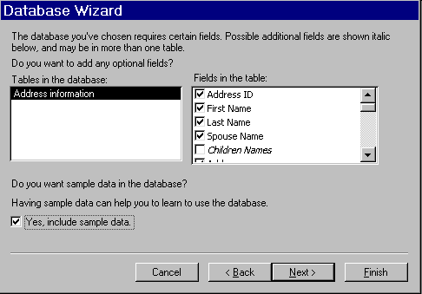

- انقر زر التالي للاستمرار فيظهر مربع آخر يطلب منك اختيار النمط الذي ترغب باستخدامه في عروض الشاشة ، قم باختيار النمط الذي تريد ثم اضغط على زر التالي ، فيظهر مربع حوار آخر يطلب منك تحديد النمط الذي ترغب باستخدامه في التقارير المطبوعة ، اختر النمط الذي تريده ثم انقر الزر التالي . فيظهر مربع حوار آخر يطلب منا وضع عنوان لقاعدة البيانات وهل نريد تضمين صورة أم لا .

5. انقر زر التالي فيظهر آخر شكل من مربعات الحوار والذي يسأل هل نريد بدء قاعدة البيانات . نقوم بتنشيط الخيار نعم ثم ننقر على زر إنهاء .
6. يبدأ المعالج بإنشاء قاعدة بيانات تحتوي على جداول ونماذج وتقارير ... الخ . وبعد الانتهاء من إنشاء قاعدة البيانات تظهر شاشة أخر تحثنا على إدخال البيانات المطلوبة . نقوم بإدخال البيانات وبعد ذلك نغلق النافذة فيظهر إطار آخر اسمه

لوحة التبديل : حيث لا تعتبر هذه اللوحة ذات قيمة كبيرة وانما هي نموذج جميل يسمح لك بأداء الأعمال التي تطلبها من قاعدة البيانات بمجرد النقر على الزر المناسب .

وتظهر هذه اللوحة في كل مرة يتم فتح قاعدة البيانات حيث نقوم بإغلاقها وبمجرد إغلاقها يظهر إطار قاعدة البيانات حيث يحتوي على جميع الجداول والنماذج والاستعلامات ... الخ ، الذي قام المعالج بإنشائها .

- حفظ قاعدة البيانات :-

يمتاز برنامج2000 Access بميزة حفظ القاعدة بمجرد تسميتها ويتم أيضاً حفظ أي سجل بمجرد إدخاله .
ولكن إذا قمت بعمل أي تغيرات في تصميم جدول أو نموذج أو تقرير وقمت بإغلاقه يظهر مربع حوار يطلب منك هل تريد حفظ التغيرات أم لا .

- إغلاق قاعدة البيانات :-

يتم إغلاق قاعدة البيانات بإحدى الطرق التالية :
1. انقر نقراً مزدوجاً على مربع قائمة التحكم .
2. انقر زر الإغلاق T .
3. من قائمة ملف نختار إغلاق .
4. اضغط مفتاح Ctrl +4 F .

- فتح قاعدة البيانات :-

يتم فتح قاعدة البيانات بإحدى الطرق التالية :
1. من قائمة ملف نختار فتح ومن مربع الحوار الذي يظهر نحدد مكان الملف المطلوب ونقوم بفتحه . أو ننقر على زر فتح الموجود على شريط الأدوات .
2. عند فتح برنامج2000 Access من مربع الحوار الذي يظهر ، نختار فتح ملف موجود ونقوم بتحديد الملف الذي نريد فتحه

إنشاء الجداول

إنشاء الجدول باستخدام المعالج :-

الجدول هو الأساس في أي قاعدة بيانات حيث أن الكائنات الأخرى مثل النماذج والتقارير والاستعلامات تستخرج عادة من بيانات الجداول وليس من أي كائن آخر .

- نقوم باختيار التبويب جداول من إطار قاعدة بيانات ثم ننقر على زر "جديد" الموجود في أعلى إطار قاعدة البيانات ، حيث يظهر مربع "جدول جديد" (انظر الشكل) ، وممكن الحصول على نفس المربع من قائمة إدراج أو بالنقر على زر كائن جديد من شريط الأدوات .

ويتم إنشاء الجدول باستخدام المعالج كما يلي
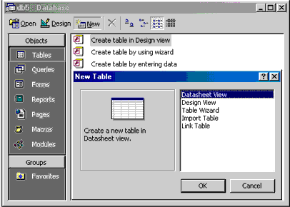

- نختار من المربع معالج الجدول ثم ننقر زر موافق فيظهر معالج الجداول (انظر الشكل) ، تظهر تلقائياً قائمة الجداول التي تخص العمل وإذا رغبت في إظهار قائمة الجداول الشخصية نشط خانة الاختيار "شخصي" .
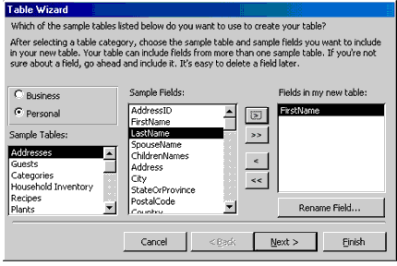

- من خانة نماذج الجداول ننقر على الجدول الذي نريده ، حيث تظهر حقول هذا الجدول في خانة نماذج الحقول ، نقوم بعد ذلك باختيار الحقل الذي نريده ثم النقر على زر < حيث يؤدي إلى نقل إلى الجدول الجديد . ومن الممكن أيضاً اختيار حقول أخرى من خانة نماذج الجداول وإضافتها إلى الجدول الجديد ، بعد اختيار الحقول التي نريدها وثم نقلها إلى الجدول الجديد ننقر على زر التالي فيظهر مربع معالج الجداول حيث نقوم بكتابة اسماً للجدول .

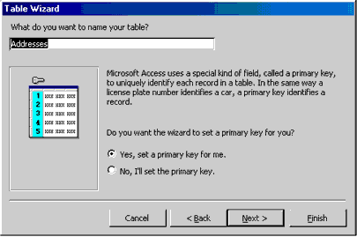

- من مربع معالج الجداول نقوم بتنشيط الخيار (نعم) قم بتعيين مفتاح أساسي نيابة عنه ، حيث يقوم المعالج بتعيين حقل معين ليكون مفتاح أساسي ،( المفتاح الأساسي عبارة عن علامة مميزة تكون موجود بجانب كل سجل نقوم بتمييزه عن غيره وذلك لمنع دخول نفس البيانات في نفس الحقل المستخدم كمفتاح أساسي . وعادة يتم اختيار السجل الذي يحتوي رقم وليس على اسم بحيث لا يتكرر ). ثم انقر زر التالي فتظهر آخر شاشة من شاشات معالج الجداول ، حيث يحتوي على خيارات كثيرة .

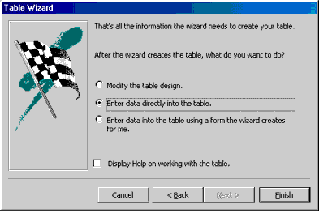

- انقر على الخيار الذي تريده ثم انقر زر إنهاء فيتم إنشاء الجدول حسب الاختيار الذي ثم تحديده بالسابق وبعد عمل المطلوب قم بإغلاق الجدول .

- إنشاء جدول بدون المعالج :-

1. من إطار قاعدة البيانات نشط التبويب جداول ثم انقر الزر جديد فيظهر مربع (جدول جديد) ومن هذا المربع انقر "طريقة عرض التصميم" ثم انقر زر موافق فتظهر نافذة عرض تصميم الجدول .
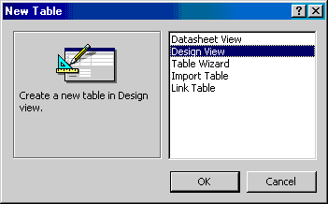
2. في أول سطر وتحت عمود اسم الحقل اكتب اسم أول حقل بعد ذلك انقل المؤشر إلى العمود الثاني (عمود نوع البيانات) حيث يوجد بجانبه سهم صغير وعند الضغط عليه تظهر قائمة مسند له تحتوي على مجموعة من أنواع الحقول مثل (نص ، رقم ، تاريخ، نعم / لا ، عمله ، مذكر ، ترقيم تلقائي ، كائن ، معالج البحث) قم باختيار نوع الحقل حسب العمود الذي قبله اسم الحقل .
3. انتقل إلى العمود الثلث (الوصف) ثم اكتب وصف للحقل الذي تعمل عليه ، وهو أمر اختياري .
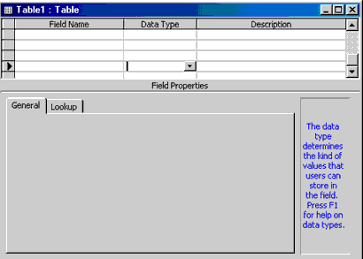

4. نلاحظ أيضاً في النصف السفلي من نافذة عرض التصميم تظهر خصائص الحقل الحالي المختار قم تحديد خصائص الحقل بما يناسبك . مثل (الحجم ، التنسيق ، الأماكن العشري ، قناع الإدخال ، تعليق ... الخ) .
5. قم بتعبئة أسماء جميع الحقول التي ترغب بها مع تحديد نوع البيانات والخصائص .
6. انقر زر الإغلاق فتظهر رسال تخبرك بحفظ التغيرات ، اختر نعم ، فيظهر مربع حفظ باسم اكتب اسماً للجدول ثم انقر موافق .

- ضبط المفتاح الأساسي بدون معالج :-

يجب تخصيص حقل أو أكثر من حقول الجدول وجعله مفتاح أساسي Primary Key ويراعى عند اختيار الحقل أن يشتمل على بيانات لا يسمح بتكرارها داخل الجدول مثل رقم حساب العميل أو الرقم الوطني ... الخ .
ولعمل ذلك :
1. ضع المؤشر أمام الحقل حتى يتحول إلى سهم أسود صغير ثم انقر زر الفأرة حيث يظهر رأس سهم صغير على يمين اسم الحقل ويتم إضاءة السجل كله .
2. وجه المؤشر إلى شريط الأدوات واضغط على زر المفتاح ، فيظهر رمز المتفاح على يمين اسم الحقل دلالة على أن هذا الحقل أصبح مخصصاً كمفتاح أساسي .
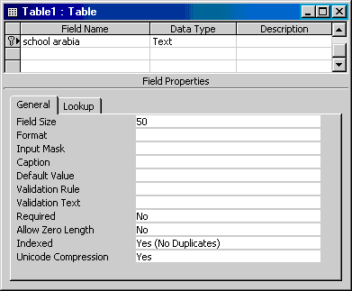

- التبديل بين عرض التصميم وعرض صحفة البيانات :-

يسمح برنامج2000 Access بعرض جداول البيانات بطريقتين :
1. طريقة عرض التصميم : حيث يظهر فيها أسماء الحقول وخصائصها .
2. طريقة عرض صفحة البيانات : حيث يظهر فيها البيانات المسجلة بالجدول .
ويتم التبديل بين طريقتي العرض عن طريق الضغط على زر (عرض الجدول) الموجود في أقصى اليسار من شريط الأدوات .
واختيار طريقة العرض . أو عن طريق فتح قائمة عرض ثم اختر طريقة العرض .

س1: يوجد أنواع متعددة من البيانات فكيف اختار من بينها النوع الذي يناسبني ؟ أرجو أن تعطيني توضيح عنها .
ج: أنواع البيانات كالتالي :
1- نص : ويمكنه تخزين حروف أو أرقام أو كلاهما وأقصى حجم له 255 حرف .
2- مذكرة : حروف أو أرقام أوكلاهما وأقصى حجم له 65,535 حرف مما يجعله ينفع في البيانات النصية التي يتجاوز عدد حروفها 255 حرف .
3- رقم : يتم تخزين البيانات كأرقام وحجمها يختلف حسب نوع الرقم .
4- تاريخ/وقت : بيانات الرقم والتاريخ .
5- عملة : بينات رقمية تصل دقتها حتى 15 رقماً إلى يسار فاصل العلامة العشرية و 4 أرقام إلى اليمين.
6- ترقيم تلقائي : حقل رقمي يتزايد بمعدل واحد لكل سجل أو يقوم أكسس باختيار رقم عشوائي .
7- نعم/لا : تستخدم عند كون البيانات مكونة من قيمتين إما "نعم" أو"لا" .
8- كائن OLE : كائن مثل جدول بيانات Microsoft Excel أو مستند Microsoft Word أو رسومات أو أصوات وتكون هذه البيانات إما مرتبطة بالكائن الأصلي أو غير مرتبطة.
9- ارتباط تشعبي : نص أو تركيبات من نص وأرقام يتم تخزينها كنص وتستخدم كـ عنوان ارتباط تشعبي. يضم عنوان الارتباط التشعبي حتى ثلاثة أجزاء:
نص للعرض : النص الذي يظهر في حقل أو عنصر تحكم.
عنوان : المسار إلى ملف أو الصفحة .
عنوان فرعي : موقع في الملف أو الصفحة.
تلميح شاشة : النص المعروض كتلميح أدوات التحكم .
أسهل طريقة لإدراج عنوان ارتباط تشعبي في حقل أو عنصر تحكم هي النقر فوق ارتباط تشعبي في القائمة إدراج.
10- معالج البحث : إنشاء حقل يسمح لك باختيار قيمة من جدول آخر أو من قائمة بالقيم باستخدام مربع نص أو مربع تحرير وسرد. يؤدي النقر فوق هذا الخيار إلى بدء تشغيل "معالج البحث" الذي يقوم بإنشاء حقل بحث. بعد إكمال المعالج، يقوم Microsoft Access بتعيين نوع البيانات استناداً إلى القيم المحددة في المعالج.

تعديل الجداول

قبل القيام بعملية تعديل الجدول يجب أن يتم فتح الجدول بطريقة عرض التصميم .
تعديل الحقول وخصائصها :-

1. بعد عرض الجدول بطريقة عرض التصميم من عمود اسم انقر اسم أي حقل لاختيار ، وقم بتعديل ما تريد .
2. من عمود نوع البيانات قم بتعديل نوع بيانات الحقل .
3. في مربع خصائص الحقل الذي يظهر بالأسف قم بتغيير الخاصية التي تريدها سواءً بنقر مربع الكتابة الذي يظهر أمام الخاصية أو من خلال القوائم المنسدلة .
4. كرر الخطوات السابقة لكل حقل ترغب في تعديل اسمه أو نوع بياناته أو خصائصه .

إضافة حقول جديدة :-

1. اختر الحقل الذي ترغب في إضافة حقل جديد قبله .
2. من شريط الأدوات انقر زر إدراج صفوف حيث يظهر صفاً خالياً من البيانات .
3. اكتب اسم الحقل ونوع البيانات .

حذف حقول من الجدول :-

1. اختر الحقل الذي ترغب في حذفه .
2. من شريط الأدوات انقر زر حذف صفوف ، أو اضغط مفتاح Del ولحذف الحقل في طريقة عرض صفحة البيانات :
أ) اختر العمود الخاص بالحقل الذي ترغب في حذفه .
ب) افتح قائمة تحرير ثم اختر الأمر حذف عمود .
جـ) تظهر رسالة تحذيرية اختر نعم لتأكيد الحذف .

إدخال سجل إلى جدول :-

1. افتح الجدول في طريقة عرض صفحة البيانات .
2. بمجرد كتابة آخر سجل في الجدول يتم فتح سجل جديداً تحته انتظاراً لكتابة سجل آخر ، ويتم حفظ السجل بمجرد الانتقال إلى سجل جديد . وأثناء إضافة السجلات تظهر رموز على يمين السجل وهذه الرموز هي :-
يعني هذا الرمز أن هذا السجل هو الحالي .
يعني هذا الرمز أن هذا هو المكان الذي سيدخل فيه سجلاً جديداً
يعني هذا الرمز أن تغيير حدث على السجل ولكنه لم يحفظ بعد
اختيار السجلات :-

1. لاختيار سجل بالكامل وجّه المؤشر إلى يمين السجل وعندما يتحول المؤشر إلى سهم ، انقر زر الفأرة الأيسر .
2. لاختيار سجلات متجاورة اختر أول سجل ثم اضغط مفتاح Shift واستمر ضاغطاً أثناء اختيار باقي السجلات ، أو استخدم الفأرة باختيار السجل الأول ثم السحب .
3. لاختيار كل السجلات افتح قائمة تحرير ثم اختار تحديد كافة السجلات .

حذف السجلات :-

1. اختر السجل أو السجلات المطلوبة .
2. اضغط مفتاح Del .

نقل ونسخ البيانات :-

1. اختر البيانات التي تريد نسخها سواءً كانت خلية أو سجل أو مجموعة سجلات .
2. ثم اختر الامر نسخ من شريط الأدوات .
3. حدد المكان الذي سوف تنسخ إليه البيانات .
4. اختر الأمر لصق من شريط الأدوات .

الانتقال داخل الجدول :-

1. يمكن استخدام الفأرة لاختيار أي حقل أو سجل .
2. يمكن استخدام لوحة المفاتيح للتنقل داخل الجدول .

تنسيق الجداول

تغيير عرض الأعمدة :-

1. وجه المؤشر إلى الخط الرأس الذي يفصل بين أسماء الحقول وعندما يتحول المؤشر إلى شكل سهم برأسين 1 اسحب الخط الرأسي لجهة اليسار أو اليمين لزيادة عرض العمود .
2. أو اختر العمود أو الأعمدة التي نريد تغيير عرضها ثم افتح قائمة تنسيق ثم اختر أمر "عرض العمود" فيظهر مربع (عرض العمود) .

قم بضبط عرض العمود وذلك بكتابة رقم عرض العمود داخل خانة عرض العمود . أو قم باختيار الاحتواء الأفضل وذلك لضبط حجم العمود ليتناسب تماماً مع البيانات الموجودة به .
بعد ذلك انقر زر موافق .

تغيير ارتفاع الصفوف :-

وجه المؤشر إلى عمود اختيار السجل ثم ثبته على أي خط من الخطوط الشبكية التي تظهر تحت السطور ، فيتغير شكل المؤشر إلى سهم برأسين 2 ، اسحب السهم لأسفل لتزيد من ارتفاع السطور .

تغيير خط الكتابة :-

إن اختيار الخط الذي نريد سوف يؤثر على كل بيانات الجدول ولن يؤثر على الخط الموجود في النماذج والتقارير .
لاختيار خط اتبع ما يلي :-
1. افتح قائمة تنسيق ثم اختر أمر خط فينظهر مربع حوار خط .

2. من خانة الخط حدد نوع الخط المطلوب .
3. من خانة النمط حدد النمط الذي تريده .
4. من خانة الحجم حدد الحجم الذي تريده .
5. من خانة اللون حدد اللون الذي تريده .
6. انقر زر موافق .

تجميد الأعمدة وإعادة تحريرها :-

تستخدم فكرة تجميد الأعمدة لتثبيت حقل معين أثناء طي الشاشة لرؤية الحقول الأخيرة من الشاشة مع الحقل الأول مثلاً . ولعمل ذلك :-
1. اختر العمود الذي تريد تجميده .
2. افتح قائمة تنسيق ثم اختر تجميد أعمدة من القائمة المنسدلة .
3. انقر شريط التمرير الأفقي إلى الجهة المعاكسة للعمود الذي اخترت تجميده . سوف ترى بأن العمود الذي اختر تجميده سوف يبقى ثابتاً وبقية الأعمدة سوف تتحرك .
4. لإزالة التجميد ، افتح قائمة تنسيق ثم اختر تحرير كافة الأعمدة من القائمة المنسدلة

البحث عن البيانات وترتيبها

البحث عن المعلومات يعني توجيه سؤال والحصول على الإجابة . وتوجد عدة طرق للبحث منها :

البحث باستخدام خاصية البحث :-

للبحث عن سجل معين ابتع الخطوات التالية :
1. من صفحة البيانات اختار العمود الذي يحتوي على المعلومة التي تبحث عنها .
2. من شريط الأدوات انقر زر بحث فيظهر مربع حواري بحث واستبدال .
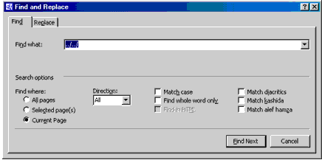

3. اختر التبويب بحث ثم اكتب في خانة البحث عن النص الذي تبحث عنه .
وفي خانة البحث في حدد اسم الحقل الذي تريد البحث فيه ثم انقر على زر بحث عن التالي . فيتم في هذه الحالة البحث عن السجل المطلوب وعندما يجده يضعه تحت الشريط المضاء .
4. انقر زر الإغلاق لتعود إلى جدول البيانات وقراءة البيانات التي تبحث عنها .

البحث بجزء من المعلومة :-

نستخدم للبحث عن سجل لا نعرف إلا جزء من النص .
1. من مربع الحوار السابق انقر الزر , الموجود في خانة مطابقة فتظهر قائمة منسدلة بالاختيارات التي يمكن البحث فيها . (انظر الشكل)
2. اختر (أي جزء من الحقل) ثم انقر زر بحث عن التالي فيقوم البرنامج بالبحث عن أول سجل توجد به المعلومة المتوفرة وتضعه تحت الشريط المضاء .

البحث باستخدام خاصية الاستبدال :-

نستخدم هذه الخاصية للبحث عن معلومة معينة واستبدالها بواحدة أخرى .
1. اختر العمود الذي يحتوي على المعلومة التي تريد استبدالها ، ثم اختر أمر استبدال من قائمة تحرير ، فيظهر مربع الحوار السابق ، قم بتنشيط التبويب استبدال .
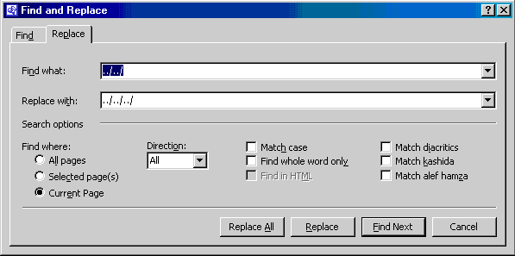

2. اكتب المعلومة التي تبحث عنها في خانة البحث عن .
3. اكتب المعلومة التي تريد استبدال القديمة بها في خانة استبدال بـ .
4. حدد الحقل الذي تريد البحث فيه .
5. انقر زر بحث عن التالي فيقوم البرنامج بالبحث عن المعلومة وعندما يجدها يضعها تحت الشريط المضاء .
6. انقر زر استبدال وذلك لاستبدال المعلومة القديمة بالجديدة .

استخدام خاصية التصفية Filtering للبحث عن مجموعة سجلات :-

يستخدم عامل التصفية لعزل سجلات تحتوي على معلومة معينة ، وتوجد عدة طرق لفرز السجلات منها :-
1. التصفية حسب التحديد :-
أ) افتح الجدول الذي تريد ، ثم حدد الحقل الذي تريد تصفية السجلات تبعاً لمحتويات ثم حدد القيمة التي تريد التصفية على أساسها .
ب) انقر زر تصفية حسب التحديد من شريط الأدوات فينتج فرز البيانات حسب التحديد الذي حددته .
جـ) بعد الاطلاع على السجلات انقر زر إزالة عامل التصفية .

2. التصفية حسب النموذج :-
يتم في هذه التصفية استخدام أكثر من معيار لتصفية السجلات .
أ) افتح الجدول الذي تريد عمل تصفية له ثم انقر زر "تصفية حسب النموذج" من شريط الأدوات .
يظهر نموذج خال بعنوان "تصفية حسب النموذج" يحتوي على سجل واحد بدون بيانات .
ب) وجه المؤشر إلى الحقل الذي تريد ثم انقر السهم المتجه إلى اسفل في داخل الخلية واختر المعيار الذي تريده من القائمة المنسدلة .
جـ) وجه المؤشر إلى حقل آخر وانقر السهم المتجه إلى أسفل داخل الخلية واختر المعيار الثاني الذي تريده وهكذا .
د) انقر التبويب (أو) الذي يظهر في أسفل المربع الحواري فيظهر سطر خال من البيانات لنكتب الشرط الثاني وهكذا يمكن إضافة العديد من الشروط لمعايير التصفية .
هـ) بعد الانتهاء من كتابة كل معايير التصفية انقر زر (تطبيق عامل التصفية) من شريط الأدوات فتظهر السجلات التي ينطبق عليها معايير التصفية الذي حددتها .
و. بعد الانتهاء انقر على زر إزالة عامل التصفية / الفرز .

فرز السجلات تصاعدياً :-

لترتيب سجلات الجدول ترتيباً تصاعدياً أي بحسب الحروف الأبجدية من الألف إلى الياء أوحسب الارقام من صفر إلى 9 نقوم بما يلي :-
1. انقر أي سجل من سجلات الجدول في الحقل الذي سيتم الفرز طبقاً لمحتوياته .
2. انقر زر (فرز تصاعدي) من شريط الأدوات .
فرز السجلات تنازلياً :-
أي الفرز حسب الحروف الأبجدية من الياء إلى الألف أو حسب الأرقام من 9 إلى الصفر :-
1. انقر أي سجل من سجلات الجدول في الحقل الذي سيتم الفرز طبقاً لمحتوياته .
2. انقر زر (فرز تنازلي) من شريط الأدوات .

إنشاء الاستعلامات واستخدامها Queries

الاستعلام هو تطبيق معايير بحث على بيانات الجدول ثم استعراض سجلات البيانات التي تتطابق مع الشروط المحددة .

طرق إنشاء الاستعلام : توجد طريقتين لإنشاء الاستعلام هي باستخدام المعالج أو بدون استخدام المعالج (بنفسك) (طريقة عرض التصميم)
1. إنشاء استعلام باستخدام المعالج :

يحتوي البرنامج على أربعة أنواع من المعالجات المستخدمة في الاستعلام هي :
أ) معالج الاستعلامات البسيط : وهو من أسهل أنواع الاستعلامات ، وهو أكثر أنواع الاستعلامات استخداماً ، حيث لا يتضمن أي معايير أو شروط يمكن تطبيقها على سجلات الجدول / الجداول .
ب) معالج الاستعلامات الجدولية : حيث يظهر ملخصات مثل المجموع والعدد والمتوسط الحسابي لبيانات حقل معين ، ويضعهم في مجموعة واحدة .
جـ) معالج استعلام البحث من التكرار : حيث يقارن بين جدولين ويبحث عن السجلات المتطابقة في كليهما .
د) معالج استعلام البحث من غير المتطابقات : حيث يقارن بين جدولين ويبحث عن السجلات غير المتطابقة في كليهما .

إنشاء استعلام باستخدام معالج الاستعلامات البسيط :

أ) افتح ملف قاعدة بيانات ، ثم نشط التبويب استعلامات .
ب) انقر الزر جديد فيظهر مربع استعلام جديد .
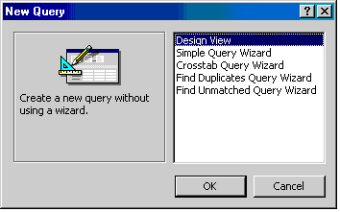

جـ) انقر (معالج الاستعلامات البسيط) ثم انقر زر موافق فيظهر أول مربع من مربعات معالج الاستعلامات البسيطة . (انظر الشكل) ، ممكن أداء الخطوتين السابقتين بخطوة واحدة وذلك عن طريق نقر إنشاء استعلام باستخدام المعالج من إطار قاعدة البيانات نقراً مزدوجاً
د) اختر الجدول الذي ستختار منه حقول الاستعلامات وذلك من خانة (جداول / استعلامات)
هـ) من خانة (الحقول المتاحة) حدد الحقول التي تريدها ثم قم بنقلها إلى خانة (الحقول المحددة) عن طريق نقر الزر < بعد ذلك انقر زر التالي . فتظهر نافذة أخرى تطلب منك تحديد اسم للاستعلام اكتب الاسم الذي تريده ثم انقر على زر إنهاء .تظهر بعد ذلك نتيجة الاستعلام في طريقة عرض صفحة بيانات .
*وممكن ايضاً عرضه بطريقة عرض التصميم وذلك للتعديل عليه .

2. انشاء استعلام بطريقة عرض التصميم (بنفسك) :

أ) افتح ملف قاعدة بيانات ثم نشط التبويب استعلامات .
ب) انقر زر جديد فيظهر مربع استعلام جديد
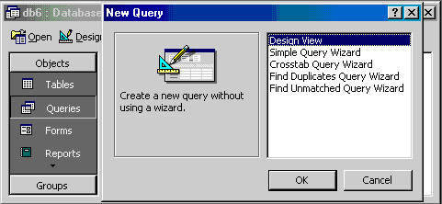
جـ) انقر (طريقة عرض التصميم) ثم انقر زر موافق ، فيظهر مربع (إظهار جدول)
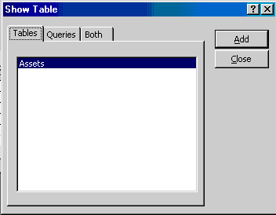
يشتمل هذا المربع على 3 تبويبات وهي :
1. جداول : يظهر قائمة بأسماء الجداول الموجودة .
2. استعلامات : يظهر قائمة بأسماء الاستعلامات الموجودة .
3. كلاهما : يظهر قائمة بأسماء الجداول والاستعلامات الموجودة .
د) نشط التبويب جداول ثم انقر نقراً مزدوجاً على الجداول المطلوب أو حدد الجدول ثم انقر زر إضافة (إذا قمت بإضافة أكثر من جدول يجب أن تنشأ علاقة ارتباط بينهما) .
هـ) قم بإغلاق مربع (إظهار جدول) فيظهر مربع (استعلام تحديد)
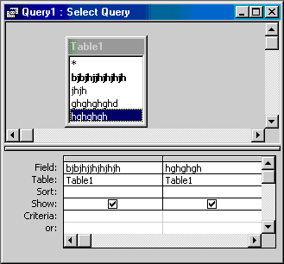
حيث يحتوي هذا المربع على قسمين علوي وسفلي ، القسم العلوي يحتوي على الجدول / الجداول الذي تم اختياره بالسابق والقمس الآخر يحتوي على منطقة معايير الاستعلام (شبكة QBE) .
و) قم بسحب الحقول التي تريدها من الجدول إلى منطقة معايير الاستعلام .
ي) انقر زر (عرض صفحة البيانات) الموجود على شريط الأدوات فتظهر شاشة تحتوي على البيانات المختارة .

ملاحظة : ثتم عمل التعديلات المطلوبة سواءً حذف أو إضافة أو تربيب أو فرز بطريقة عرض التصميم .كما يمكن إضافة معايير معينة إلى الاستعلام وذلك في طريقة عرض التصميم أمام سطر معايير من شبكة QBE . وذلك لتحديد شرط أو أكثر من شرط

لغة SQL
لا بد أنك قد لاحظت الآن أن هنالك الكثير من العمليات التي تستطيع قاعدة البيانات أدائها، فيمكنها أن تنشأ سجلا أو تحذف سجلات أو تعدل سجلا أو تغير جدولا أو تحذف جدولا وغيرها الكثير، هذه العمليات تجرى بواسطة لغة SQL وهي اختصار لعبارة Structured Query Language أي لغة الاستعلامات البنيوية، تسمى كل عملية تنفذ عن طريق لغة SQL بالاستعلام Query، وعلى حسب لغة البرمجة التي تستخدمها وبرنامج قواعد البيانات الذي تستخدمه فإن الاستعلامات ترسل وتنفذ بطرق مختلفة وكيفية الحصول على نتائج الاستعلام تختلف أيضا، في هذه الدورة لن يهمنا كيف تقوم بإرسال الإستعلام إلى قاعدة البيانات وتنفذه وتحصل على نتائجه، ولكن ما سنتحدث عنه هو كيفية كتابة الاستعلام نفسه، لغة SQL شبه متفق عليها بين جميع نظم قواعد البيانات، على سبيل المثال في موقعنا نستخدم لغة البرمجة PHP للوصول إلى مزود قاعدة البيانات MySQL، وهي من التوليفات الشهيرة، ومنها أيضا استخدام برنامج Visual Basic للوصول إلى مزود قاعدة بيانات Microsoft SQL Server لعمل البرامج التي تتطلب وصولا إلى بيانات مركزية كما في المحلات والأسواق والمخازن والمستشفيات وغيرها، ويمكن استخدام لغة SQL أيضا عن طريق البرامج المكتوبة بلغة C و C++ و Perl و Delphi للوصول إلى بيانات مخزنة في قواعد بيانات Oracle و Sybase و Informix و IBM/DB2 و Access وغيرها.

مزودات قواعد البيانات
من الطرق الشهيرة لتخزين قواعد البيانات هي وضعها في صورة ملفات نصية بسيطة Plain Text، بحيث يوضع كل سجل في سطر من أسطر الملف ويفصل بين الحقول المختلفة في كل سجل بفاصلة comma ( , )، وتكون أحيانا في صورة ملفات أكثر تعقيدا بحيث يحتوي الملف على الكثير من الجدوال والفهارس التي تسرع عمليات البحث في قواعد البيانات والاستعلامات الجاهزة والنماذج كما في قواعد بيانات Microsoft Access.
هذه الطريقة قد تعتبر جيدة في البرامج البسيطة ولكن في بيئات الشبكات المعقدة والبرامج التي تحتاج وصولا مشتركا إلى البيانات تصبح هذه الفكرة صعبة التطبيق حيث أن ملف البيانات يكون في جهاز المزود، ويتم الوصول إليه عبر الشبكة من قبل الزبون، وفي حالة الملفات الثابته يجب أن يتم نقل ملف البيانات بأكمله عبر الشبكة حتى يصل إلى الزبون الذي يأخذ المعلومات منه وإذا قام الزبون بتغيير أي من المعلومات فإن المزود يجب أن ينتظر حتى يقوم الزبون بإعادة الملف بعد عمل التغييرات عليه، وهذا أمر يستغرق الكثير من الوقت خاصة إذا كان حجم الملف كبيرا وكانت الشبكة بطيئة، وكذلك إذا أراد أكثر من شخص الوصول إلى البيانات في نفس الوقت وتغييرها في نفس الوقت سيؤدي ذلك إلى عطب البيانات وحدوث خلل فيها، لهذا فإن المزود يقوم بإعطاء الملف لمن يطلبه أولا ويقوم بقفل الملف بحيث يجب على كل من يطلب الملف بعد ذلك أن ينتظهر حتى ينتهي هذا الشخص من الملف، وبعدها الذي يليه وهكذا، وهو أمر غير معقول أبدا!
الحل لهذه المشكلة كان بعمل ما يسمى بمزود SQL، يقوم مزود SQL باستقبال جميع الأوامر والطلبات في صورة استعلامات SQL ثم يقوم بتنفيذ هذه العمليات على المزود ويرسل نتيجة التنفيذ فقط إلى الزبون دون الحاجة إلى إرسال قاعدة البيانات بأكملها، فإذا أردت أن تحصل على حقل واحد فقط من أحد السجلات في أحد الجداول في قاعدة البيانات فإن الجزء الذي سيتم إرساله عبر الشبكة هو الطلب في صورة SQL والجزء الذي سيتم إعادته عبر الشبكة هو هذا الحقل فقط والذي قد لا يصل في حجمه إلى 10 بايتات مثلا إذا كان مكونه من 10 أحرف، مقارنة مع عملية إرسال قاعدة البيانات بأكملها والتي قد يصل حجمها إلى العديد من الميجابايتات وربما الجيجابايتات في بعض الأحيان، إضافة إلى ذلك فإن مزود SQL يقوم يقوم بتوزيع الأعباء على الطلبات بشكل رائع عندما يكون هنالك أكثر من طلب في نفس
الوقت.

العبارة SELECT
يمكنك الحصول على البيانات في صورة سجلات باستخدام لغة SQL وذلك عن طريق العبارة SELECT والتي تأخذ الشكل العام التالي :
SELECT fields FROM tables;
حيث أن fields هي أسماء الحقول وtables هي أسماء الجداول التي نريد أن نحصل على الحقول منها، فإذا كان لدينا الجدول التالي في قاعدة البيانات على سبيل المثال :
Directory Table
Name | Telephone
John | 1291233
Tim | 1682340
Jim | 2462466
Dill | 3636778
إذا أردنا أن نحصل على الحقلين Name و Telephone في الجدول السابق فإن العبارة التي سنستخدمها هي : SELECT name,telephone FROM directory;
والعبارة السابقة تعيد الجدول كما هو في الأعلى بالضبط، ولكن ماذا لو كتبنا كلمة telephone قبل كلمة name في عبارة SQL السابقة فتصبح كالتالي : SELECT telephone,name FROM directory;
عند تنفيذ العبارة السابقة سنحصل على الجدول التالي :
telephone,name
Telephone | Name
1291233 | John
1682340 | Tim
2462466 | Jim
3636778 | Dill
أما إذا كتبنا العبارة كالتالي : SELECT name,telephone,name FROM directory;
فسنحصل على النتيجة التالية :
name,telephone,name
Name | Telephone | Name
John | 1291233 | John
Tim | 1682340 | Tim
Jim | 2462466 | Jim
Dill | 3636778 | Dill
وماذا لو قمنا بتنفيذ العبارة التالية : SELECT name FROM directory;
فالناتج سيكون كالتالي :
name
Name
John
Tim
Jim
Dill
كما تلاحظ ليست هنالك أية قواعد ثابته، فلا يمكنك أن تقول بأن الحقل name هو الحقل الأول في الجدول، أنت من يحدد الآن ما هو الحقل الأول وما هو الحقل الثاني وهكذا.
قد تحتاج في بعض الأحيان أن تعرض جميع الحقول في الجدول، فيمكنك استخدام علامة النجمة ( * ) في مكان الحقول للحصول على جميع الحقول التي في الجدول، فاستخدام العبارة التالية سيعيد الجدول بأكمله كما كتبناه أول مرة : SELECT * FROM directory;

قواعد اللغة
عند كتابتك لاستعلامات SQL يجب أن تتذكر الأمور التالية دائما :
- لغة SQL لا تفرق بين الحروف الكبيرة والصغيرة فلا فرق بين كتابة الكلمة SELECT والكلمة select والكلمة SeLeCt وكلها تعامل بنفس الطريقة، قد تكون هنالك بعض الاستثناءات في أسماء الجداول أو الحقول، يجب أن تراجع دليل الاستخدام المرفق مع برنامج قاعدة البيانات الذي تستخدمه للتأكد من ذلك.
- المسافات البيضاء ليس لها اعتبار في لغة SQL، فيمكنك وضع أي قدر تريد من المسافات البيضاء لتنسيق استعلاماتك، فيمكنك مثلا أن تكتب الاستعلام في الصورة التالية، ولا توجد أية مشكلة في ذلك :
- SELECT *
- FROM directory;
- تنتهي جميع الاستعلامات بالفاصلة المنقوطة ( ; ).
- العبارات النصية التي لا تعتبر جزءا من عبارات الاستعلامات توضع بين قوسي اقتباس مفردين ويتيح بعض برامج قواعد البيانات استخدام أقواس الاقتباس المزودجة أيضا ( " .. " ).
- إذا كنت تريد استخدام علامات الاقتباس كجزء من النص الذي تريد إدخاله إلى قاعدة البيانات فإنك تضع قبلها علامة الشرطة الخلفية لتصبح هكذا ( \' ) أو في بعض برامج قواعد البيانات فيتم ذلك بمضاعفة علامة الاقتباس ( '' )، فمثلا إذا أردت وضع العبارة التالية في قاعدة البيانات : I'm me
فإنك تكتبها في أحد الصور التالية حسب برنامج قاعدة البيانات الذي تستخدمه :
'I\'m me'
'I''m me'

الشروط
يمكنك أثناء جلب السجلات أن تضع شروطا معينة للسجلات التي تريد الحصول عليها بواسطة العبارة SELECT وذلك باستخدام المقطع WHERE وبعده تضع الشروط التي تريدها، أنظر مثلا : SELECT telephone FROM directory WHERE name='Tim';
فإن ناتج تنفيذ الاستعلام السابق سيكون كالتالي :
name='Tim'
telephone
1682340
حيث أن هنالك حقلا واحد فقط يطابق الشرط، والشرط هو أن يكون الاسم name يساوي Tim ولأن كلمة Tim جزء من البيانات المخزنة في قاعدة البيانات فإننا نحيطها بعلامات الاقتباس المفردة، لاحظ أيضا أن البرنامج لن يعيد الاسم أيضا ضمن النتائج وذلك لأننا لم نطلب الاسم في عبارتنا، ويمكننا الحصول على الاسم أيضا باستخدام هذه العبارة : SELECT telephone, name FROM directory WHERE name='Tim';
كما تلاحظ فإن عبارة SELECT من بدايتها وحتى ما قبل كلمة WHERE تعمل كما شرحنا في السابق بالضبط.
الجزء الذي يهمنا الآن في العبارة هو الجزء الذي يأتي بعد الكلمة WHERE أو ما يسمى بالشرط condition، تتكون عبارة الشرط الواحدة من ثلاثة أجزاء، الجزء الأول هو الطرف الأيسر من العبارة والجزء الثاني هو الطرف الأيمن من العبارة والجزء الثالث هو المعامل الذي يقع بين الطرفين، والمعامل في مثالنا السابق هو علامة المساواة ( = ) حيث أن شرطنا هو أن يكون الطرف الأيمن يساوي الطرف الأيسر حتى يتحقق الشرط :
leftside | operator | rightside
name | = | 'Tim'
والعوامل المستخدمة في الشروط مختلفة، أهما ما يلي :
معاملات الاختبار في SQL
المعامل | اسمه
= | يساوي
> | أكبر من
< | أصغر من
<= | أكبر من أو يساوي
>= | أصغر من أو يساوي
<> | لا يساوي
LIKE | يشبه
العامل الأول هو عامل المساواة وهو يتحقق عندما يكون الطرف الأيمن والأيسر متساويان، كما رأينا في المثال السابق، العوامل التالية تبدو واضحة وهي > ويتحقق عندما يكون الطرف الأيسر أكبر من الطرف الأيمن، < ويتحقق عندما يكون الطرف الأيمن أصغر من الطرف الأيسر، وبعدها أكبر من أو يساوي ثم أصغر من أو يساوي.
أما المعامل السادس <> فيعني لا يساوي ويتحقق الشرط فيه عندما يكون الطرف الأيمن لا يساوي الطرف الأيسر.
قد تبدو مقارنة النصوص باستخدام العوامل < و > غريبة نوعا ما، فكيف نقول مثلا بأن 'Tim' < 'Jim' ؟ الأمر في غاية البساطة، كل ما عليك فعله هو أن تتخيل بأنك تريد أن ترتب هذا الجدول تنازليا فهذا يعني بأن القيم العليا تكون فوق والقيم الدنيا تكون في أسفل الترتيب، ولهذا فإن 'z' > 'a' تعتبر عبارة صحيحة.
العامل الأخير من عوامل المقارنه هو العامل LIKE ( يشبه ) وهو يستخدم لمقارنة النصوص عادة، ويتحقق الشرط فيه عندما يكون الطرف الأيمن يشبه الطرف الأيسر، ويكتب طرفها الأيمن في صورة نص يحتوي على علامات النسبة المؤوية ( % ) وهي تعني ( أي شيء ) بمعني أنك إذا قلت : SELECT name,telephone FROM directory WHERE name LIKE '%m';
فهذا يعني بأن الاسم يجب أن يكون ( أي شيء ) ثم الحرف 'm'، أو بمعنى آخر سيكون الشرط متحققا في السجلات التي ينتهي الاسم فيها بالحرف 'm'، وإذا كتبنا : SELECT name,telephone FROM directory WHERE name LIKE 'm%';
فهذا يعني m ثم ( أي شيء ) أي أنها تطابق حقول name التي تبدأ بالحرف m، حسنا ماذا لو قلنا : SELECT name,telephone FROM directory WHERE name LIKE '%m%';
أما هذه فتعني ( أي شيء ) ثم الحرف m ثم ( أي شيء ) أي أنها ستطابق جميع السجلات التي يحتوي الحقل name فيها على الحرف m.
يمكنك أن تقيس على ذلك الكثير من الأمور، فيمكنك أن تبحث في قاعدة البيانات عن حقل يبدأ بكلمة 'this' وبعدها بعدة أحرف أو كلمات أو ( أي شيء ) تأتي كلمة 'one' فتكتب هكذا : text LIKE 'this%one%'
دعنا نجرب تطبيق هذا الاستعلام على قاعدة البيانات التي نعمل عليها : SELECT name,telephone FROM directory WHERE name LIKE '%m';
فإن النتائج ستكون كالتالي :
name LIKE '%m'
Name | Telephone
Tim | 1682340
Jim | 2462466

استخدام أكثر من شرط
يمكنك استخدام أكثر من شرط واحد عن جلب سجلات بياناتك، فيمكنك مثلا أن تبحث عن جميع الحقول التي يبدأ اسم صاحبها بالحرف J والحرف D، أو ربما تريد البحث عن جميع الأشخاص الذين تاريخ ميلادهم أكبر من 1 يناير 2000 وأصغر من 5 فبراير 2000 وهكذا أمور، يمكنك أن تربط بين الشروط باستخدام أداتين مختلفتين للربط هما AND و OR، وهاتان الأداتان تساويان && و || على التوالي في بعض لغات البرمجة.
الأداة الأولى ومن اسمها AND ( و ) تجعل السجل محققا للشرط عندما يتحقق الشرط الذي على يمينها والشرط الذي على يسارها معا، فمثلا عندما نقول :
SELECT name,telephone FROM directory WHERE
name LIKE '%m' AND telephone > 20000000;
ويعني ذلك بأن السجلات الوحيدة التي سيتم عرضها هي التي يتحقق فيها كل من الشرطان معا، فتكون name تنتهي بالحرف m ورقم الهاتف أكبر من 20000000، فهي تعيد السجل الوحيد الذي يحقق الشرطان كالتالي :
name LIKE '%m' AND telephone > 20000000
Name | Telephone
Jim | 2462466
أما OR ( أو ) فيكفي لتحققها أن يتحقق أحد الشرطان فقط، فإذا قلنا :
SELECT name,telephone FROM directory WHERE
name LIKE '%m' OR telephone > 20000000;
فإن جميع الحقول التي ينتهي فيها الحقل name بالحرف m بالإضافة إلى جميع الحقول التي يكون فيها الحقل telephone أكبر من 20000000، أي أنها تعيد جميع الحقول التي تحقق الشرط الأول، وجميع الحقول التي تحقق الشرط الثاني وجميع الحقول التي تحقق الشرطان معا، ولذلك فإن ناتج تنفيذ العبارة هو ثلاثة سجلات كالتالي :
name LIKE '%m' OR telephone > 20000000
Name | Telephone
Jim | 2462466
Tim | 1682340
Dill | 3636778
كما تلاحظ، السجل الأول Tim كان من ضمن السجلات التي حققت الشرطان معا فكان من ضمن جدول النتائج، أما السجل الثاني Jim فلم يحقق الشرط الثاني وكان الحقل telephone فيه أقل من 20000000 إلا أنه كان من ضمن جدول النتائج لأنه حقق الشرط الأول وهذا كاف، والسجل الثالث Dill حقق الشرط الثاني ولم يحقق الأول حيث أنه لا ينتهي بالحرف m.

استخدام OR و AND معا
يمكنك ربط أكثر من شرط باستخدام أكثر من أداة ربط ولأكثر من مرة، فيمكنك أن تقول مثلا :
SELECT name,telephone FROM directory WHERE
telephone > 20000000 OR telephone = 30000000 AND name LIKE '%m';
العبارة السابقة تنطوي على حيلة ما، قد يبدو لك في الوهلة الأولى أن العبارة تقوم بمطابقة جميع السجلات التي يكون الحقل name فيها ينتهي بالحرف m وفي نفس الوقت يكون رقم الهاتف فيها أكبر من 20000000 أو يكون يساوي 30000000، ولكن الواقع يختلف عن ذلك، عندما يكون هنالك أكثر من أداة ربط، ويكون هنالك أكثر من شرطين، فإن برنامج قاعدة البيانات سيقوم بتنفيذ أداة الربط AND أولا حسب ترتيبها بالجملة، وبعد ذلك يقوم بربط الجمل التي تستخدم الأداة OR.
يعني ذلك بأنه في العبارة السابقة الأداة AND تربط شرطان هما telephone = 30000000 و name LIKE '%m' أما الأداة OR فتربط شرطان هما telephone > 20000000 و telephone = 30000000 AND name LIKE '%m'، ونقول هنا بأن AND لها أولوية التنفيذ حيث قامت بربط الشروط التي على جانبيها، وأصبح شرطا واحدا وبعد ذلك يبدأ عمل الأداة OR في ربط الشروط التي على جانبيها واللذان كانا الشرط الكبير الناتج من ربط الأداة AND للشرطان الصغيران، بالإضافة إلى الشرط الآخر الذي على شمالها.
ماذا لو أردنا الآن أن نجبر برنامج قاعدة البيانات على تنفيذ الشرط OR أولا ؟ لعمل ذلك نقوم بإحاطة الشرطان اللذان على جانبا الأداة OR بالأقواس، فتصبح العبارة هكذا :
SELECT name,telephone FROM directory WHERE
(telephone > 20000000 OR telephone = 30000000) AND name LIKE '%m';
لأن الأقواس لها أولوية أعلى في التنفيذ من العبارة OR ( الأقواس لها أعلى أولوية على الإطلاق )، فإن البرنامج يقوم بتنفيذ ما بداخل الأقواس أولا، وفي داخل الأقواس سيجد شرطان مربوطان بالأداة OR فيقوم بربطهما وينتج شرط واحد كبير، وبعد ذلك يأتي دور العبارة AND فترتبط الشرط الكبير الذي بداخل الأقواس مع الشرط الذي يأتي على يمينها وهو name LIKE '%m'.
لاحظ أن الجزء الذي أتى بعد العبارة OR داخل الأقواس غير ضروري أبدا لأن الشرط سيتحقق دائما إذا كان الرقم يساوي 30000000 حتى لو لم نطلب منه ذلك تحديدا، حيث أن الشرط الذي على يسار العبارة يكفي لذلك ( تذكر بأن 30000000 أكبر دائما من 20000000 )، ولكننا أوردناها هنا كمثال فقط.

النفي بالعبارة NOT
تقوم العبارة NOT بنفي الشرط الذي يأتي بعدها، فتصبح العبارة صحيحة إذا كانت خاطئة وتصبح خاطئة إذا كانت صحيحة، مثلا العبارة التالية : SELECT name,telephone FROM directory WHERE NOT name = 'Tim';
ستعيد جميع السجلات التي لا يكون فيها الحقل name يساوي Tim وهكذا، ويمكن استخدامها في تراكيب أكثر تعقيدا مع الأداتان AND و OR والأقواس.

تصميم النماذج واستخدامها (Forms)

النموذج عبارة عن مستند يشتمل على بيانات سجل واحد بحيث تظهر بشكل جذاب مع إمكانية التحكم في كل عنصر من عناصره .
ويتم إنشاء النماذج بثلاث طرق هي :-
- انشاء نموذج تلقائي : ويتم انشاءه بالطرق التالية :-
أ) من إطار قاعدة البيانات ، نشط التبويب "نماذج" ثم انقر زر "جديد" يظهر مربع نموذج جديد .
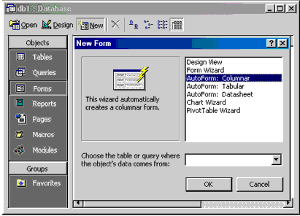
ب) يحتوي هذا المربع على 3 أشكال من النماذج التلقائية وهي :
1. نموذج تلقائي عامودي : حيث تظهر الحقول في عمود واحد .
2. نموذج تلقائي جدولي : حيث تظهر الحقول على شكل جدول .
3. نموذج تلقائي صفحة بيانات : حيث تظهر على شكل صفحة البيانات .
جـ) اختر النموذج التلقائي الذي تريد ثم حدد الجدول الذي سوف تأخذ منه الحقول .
د) انقر الزر موافق .

انشاء نموذج باستخدام معالج النماذج :

1. من إطار قاعدة البيانات ، نشط التبويب "نماذج" ثم انقر زر جديد فيظهر مربع "نموذج جديد" .
2. انقر معالج النماذج وحدد الجدول الذي سوف تأخذ منه الحقول .
3. انقر الزر موافق يظهر مربع معالج النماذج .
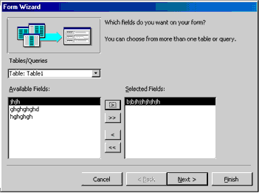
4. اختر الحقول التي تريدها من قائمة الحقول المتاحة وقم بإضافتها إلى قائمة الحقول المحددة وذلك عن طريق الزر ***. بعد ذلك انقر زر التالي .
5. يظهر مربع آخر يطلب منك تحديد نوع التخطيط الذي تريده ، اختر النوع الذي تريده ثم انقر زر التالي . يظهر مربع حواري آخر يطلب منك كتابة عنوان للنموذج ، اكتب العنوان ثم انقر زر انهاء .
انشاء نموذج بطريقة عرض التصميم (يدوي) :

1. من إطار قاعدة البيانات نشط التبويب "نماذج" ثم انقر زر جديد فيظهر مربع نموذج جديد . (انظر الشكل)
2. انقر طريقة عرض التصميم ، وحدد الجدول الذي سوف تأخذ منه الحقول .
3. انقر زر موافق ، فتظهر شاشة تصميم النموذج
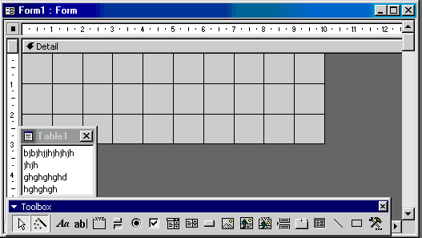
، ويظهر أيضاً مع الشاشة مربعين بحجم صغير هما مربع الحقول ومربع الأدوات ، وإذا لم يظهروا قم باظهارها عن طريق الضغط على زر قائمة الحقول وزر مربع الأدوات على شريط الأدوات .
4. قم بسحب الحقول التي تريدها من قائمة الحقول إلى شاشة تصميم النموذج في قسم تفصيل .
5. قم بحفظ النموذج .

تستطيع أن تتحكم في معظم العناصر الموجودة داخل شاشة تصميم النموذج مثل إضافة حقول جديدة أو نقل حقل إلى مكان آخر أو ترتيب الحقول أو إضافة نص إلى الحقل أو إضافة رأس وتذييل إلى النموذج أو تغيير حجم الأقسام وحجم الحقول وإضافة عناصر تحكم داخل النموذج (أزرار أوامر) خانات اختيار ، مربعات كتابة ، مربعات سرد ، مربعات كتابة سرد .
إضافة عناصر التحكم :

يتعامل برنامج Access من عناصر التحكم بصفة مستقلة أي أن كل عنصر يعامل ككائن مستقل ولذلك يمكن اختياره وسحبه ونقله متى شئت .
ويتم إضافة عناصر التحكم من شريط مربع الأدوات الذي يظهر في نافذة تصميم النموذج .
1. انشاء خانة اختيار( Check Box (✓ : تستخدم هذه الخانه لاختيار قيمة من اثنين (نعم) أو (لا) ولانشائها :
أ) انقر زر خانة الاختيار ✓ الموجود في مربع الأدوات حيث يتحول المؤشر إلى مربع مصحوب بعلامة زائد حدد المكان الذي سوف تضع به خانة الاختيار فيتم ربط هذه الخانة بالحقل المنطقي لها .
كما يمكن سحب حقل منطقي من نافذة الحقول ووضعه داخل النموذج فيقوم البرنامج بربطه بالخانة بحيث يظهر عنوان الحقل على يمين خانة الاختيار .

ب) إضافة مربع تحرير وسرد Combo Box : يشتمل هذا المربع على جزأين بجرء تكتب فيه القيمة التي تريدها وجزء يحتوي على قائمة تختار منها ما تريد . ويتم انشاءه كما يلي :
1. قم بإظهار زر مربع الأدوات وزر قائمة الحقول من شريط الأدوات إذا لم يكونوا ظاهرين .
2. تأكد أن زر معالجات عناصر التحكم مختاراً في مربع الأدوات .
3. انقر زر مربع التحرير والسرد الموجود في مربع الأدوات حيث يتحول المؤشر إلى مربع مصحوباً بعلامة + .
4. ضع المؤشر أمام الحقل الذي تريده في شاشة تصميم النموذج ، أو قم بسحب حقل من قائمة الحقول إلى نافذة
شاشة التصميم فيظهر مربع حوار معالج التحرير والسرد .
5. حدد الخيار الذي تريده ثم تابع مربعات الحوار التي تظهر حتى النهاية .
بعد ضغط زر إنهاء يغلق مربع الحوار وترجع إلى نافذة تصميم النموذج قم بسحب مربع التحرير والسرد إلى المكان المناسب .

جـ) إنشاء أزرار تبديل أو مجموعة خيار
1. اختر طريقة تصميم النموذج ، ثم انقر على زر مجموعة الخيار يتحول المؤشر إلى مربع مصحوب بعلامة + .
2. ضع المؤشر أمام الحقل الذي تريده في شاشة التصميم فيظهر مربع معالج مجموعة الخيار .
3. قم بكتابة الخيارات التي تريدها ثم انقر زر التالي ثم تابع مربعات الحوار حتى النهاية .
انقر على زر إنهاء يغلق مربع الحوار وترجع إلى نافذة التصميم (انقل العنصر إذا لم يعجبك مكانه) بدل إلى طريقة عرض النموذج لكي تشاهد النتيجة .

العمليات الحسابية في النماذج

لإجراء أي عملية حسابية في النماذج كالتالي

- يتم فتح النموذج على التصميم
- يتم الضغط على الحقل المراد إيجاد الناتج به بيمين الماوس ثم نختار خصائص ثم من مصدر عنصر التحكم في باب بيانات نضغط على الزر منشأ التعبير
- يتم حذف الكلمة القديمة ثم من يتم الضغط مرتين متتاليتين على دالات ثم على وظائف مضمنة يتم الضغط مرة واحدة ثم نختار العملية الحسابية المطلوبة مثل sum او average المعدل (avg) نضغط مرتين متتاليتين .
- ثم نضغط على expr مرة
- ثم نختار الحقل المراد إيجاد الناتج له مرتين متتاليتين ثم موافق ثم يتم التنفيذ .

ولعمل العمليات الحسابية بطريقة المعادلة

يتم فتح النموذج على التصميم

ثم في الحقل المراد إيجاد الناتج به يتم الضغط عليه بيمين الماوس ثم خصائص ثم من مصدر عنصر التحكم .....نختار منشأ التعبير

يتم كتابة =

ثم التأشير على الحقل المطلوب مرتين متتاليتين ثم كتابة العلاقة الرياضيه المطلوبة مثل + / * - الخ .......والتأشير على الحقل الأخر مرتين أيضا لادراجة في المعادلة وتكرار العملية حسب الحقول ثم يتم التنفيذ.

مثال

لإيجاد ناتج الراتب –الخصم

- يتم فتح النموذج على التصميم .
- يتم الضغط بيمين الماوس على حقل الناتج ثم نختار خصائص ثم الضغط على منشأ التعبير
- يتم كتابة = ثم الضغط على حقل الراتب مرتين وكتابة – والضغط مرتين على حقل الخصم ثم يتم التنفيذ

التقارير وبطاقات التسمية (Reports)

التقارير عبارة عن مستند يمكن طباعته أو عرضه على شاشة الكمبيوتر أو حفظه في ملف :
توجد 3 طرق لإنشاء التقارير وهي :-

- إنشاء تقرير تلقائي :

- من إطار قاعدة البيانات ، نشط التبويب (تقارير) ثم انقر زر (جديد) فيظهر مربع (تقرير جديد) .
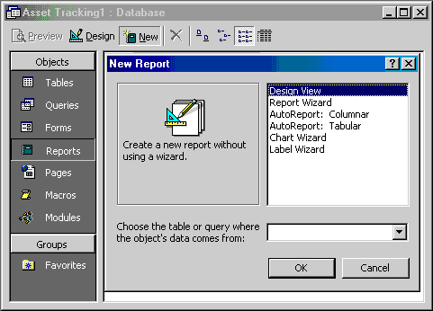

2. اختار تقرير تلقائي عمودي أو جدولي . ثم حدد الجدول الذي سوف نأخذ منه الحقول .
3. انقر الزر موافق .

انشاء تقرير باستخدام معالج التقارير :-

1. من إطار قاعدة البيانات اختر التبويب تقرير ثم انقر زر (جديد) فيظهر مربع (تقرير جديد) .
2. اختار معالج التقارير وعدد الجدول الذي سوف تأخذ منه الحقول .
3. انقر الزر موافق ، فيظهر مربع معالج التقارير .
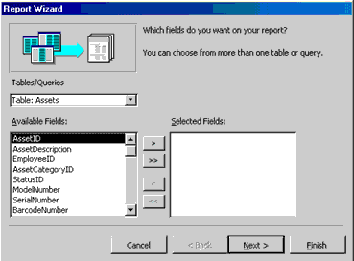

4. اختار الجدول الذي تريده من خانة جداور / استعلامات .
5. انقل الحقول التي تريدها من خانة الحقول المتاحة إلى خانة الحقول المحددة بواسطة الزر *** ثم انقر الزر التالي .
فيظهر مربع حوار آخر يسألك عن رغبتك في إضافة مستويات تجميع للتقرير إذا رغبت بذلك قم بتحديد الحقول وإضافتها بواسطة الزر *** ، ومن ثم نقر زر خيارات تجميع . أما إذا لم ترغب فاضغط على زر التالي ، فيظهر مربع حوار آخر فيسألك ما هو الترتيب الذي تريده للسجلات ، ضع الترتيب الذي تريده ثم انقر زر التالي . فيظهر مربع حوار آخر يطلب منك تحديد نمط التقرير واتجاه الطباعة .
6. حدد الذي تريده ثم انقر زر التالي ، فيظهر مربع حوار آخر يطلب منك إدخال عنوان للتقرير ، اسحب العنوان ثم انقر زر إنهاء .

انشاء تقرير بطريقة عرض التصميم :

1. من إطار قاعدة البيانات نشط التبويب (تقارير) ثم انقر زر جديد فيظهر مربع (تقرير جديد) .
2. اختار طريقة عرض التصميم ثم حدد الجدول الذي سوف تأخذ منه المعلومات .
3. انقر زر موافق .
4. تظهر شاشة تصميم النموذج حيث تحتوي على قسم تفصيل وتحتوي أيضاً على مربع قائمة حقول .

اسحب الحقول التي تريدها إلى قسم تفصيل وقم بعد ذلك بعمل ما تريده كما تم طرحه في إنشاء نموذج بطريقة عرض التصميم .
كما تم طرحه في إنشاء نموذج بطريقة عرض التصميم .

إنشاء بطاقات التسمية (الملصقات) :
وهي عبارة عن بطاقات تستخدم غالباً في طباعة عنوان وذلك لاستخدامه كلاصق على مظروف معين . ويتم انشائه كما يلي :
1. من نافذة قاعدة البيانات نشط التبويب "تقارير" ثم انقر زر جديد فيظهر مربع تقرير "جديد" .
2. اختار معالج التسمية ثم حدد الجدول الذي سوف تأخذ منه المعلومات .
3. انقر زر موافق ، فيظهر مربع معالج التسمية .
4. اختر حجم التسمية ونوعها ثم انقر زر التالي فتظهر نافذة أخرى حدد منها نوع الخط وحجم الخط ... الخ ثم انقر زر التالي .
5. يظهر مربع حواري آخر يطلب منك إضافة الحقول الموجودة في خانة الحقول المتاحة ووضعها في خانة النموذج الأولي للتسمية وذلك عن طريق الزر < .
6. انقر زر التالي ، فيظهر مربع حواري آخر يطلب منك الحقول التي ترغب في إجراء ***** . حدد الحقول ثم انقر زر التالي فيظهر مربع حواري آخر يطلب منك عن كتابة اسم للتقرير .
7. اكتب الاسم ثم انقر زر انهاء .
8. اغلق نافذة المعاينة ، فيتم حفظ تقرير التسمية .

قواعد البيانات Microsoft Access

الماكرو

تعريف الماكرو : هو سلسلة من العمليات التي تنفذ كامر واحد الهدف منه السرعة والسهوله للوصول الى غرض ما .

هنا سوف استعرض بالشرح المبسط جدا لعملية إنشاء الماكرو

يتم عمل الماكرو بالضغط على زر وحدات الماكرو في قاعدة البيانات ثم جديد ونختار الاجراء المناسب
من القائمة المنسدلة للاجراءات يمكنك اختيار الاجراء( وهذه بعض الاجراءات ) :-

Beep | إصدار صوت
Close | إغلاق
Go to record | للتنقل بين السجلات التالي /السابق /الاول ......الخ.
msgbox | لوضع رسالة
Maximize | تكبير
Minimize | تصغير
quit | للخروج من البرنامج
open form | لفتح نموذج
open query | لفتح استعلام
open table | لفتح جدول
Print out | طباعة
runapp | تشغيل برنامج مثل pbrush على سبيل المثال

مثلا :- عند اختيار الإجراء go to record يجب اختيار الكائن المراد ربط الماكرو به مثل النموذج او استعلام او جدول ....الخ ...ثم اختيار اسم الكائن والتسجيل المناسب مثال التالي السابق .......الخ .

- عند عمل الماكرو يتم اغلاقه وحفظه باسم .

- لإدراج الماكرو في النموذج مثلا ......سوف اشرح طريقة بسيطة جدا بدون تعقيد ......افتح نموذجك على التصميم وضع حجمة مصغر جزئيا لكي تظهر قاعدة البيانات معه على نفس الشاشة ثم اضغط ضغط مستمر واسحب الماكرو من قاعدة البيانات للنموذج وقم بتنسيق الازرار .

لعمل مجموعة ماكرو

مجموعة الماكرو هي عدة اجراءات يتم حفظها باسم واحد أي كملف واحد ومن ثم وضعها في الكائن كالنموذج كزر واحد .

مثال: لعمل ماكرو لفتح نموذج وتكبير الشاشة ثم ظهور رسالة ترحيبيه ...........يتم اختيار الإجراءات التالية open form ثم maximize ثم msgbox ثم حفظهم جميعا كملف واحد ووضعه كزر واحد في النموذج

ملاحظة

للتعديل بالماكرو من زر تصميم

لعمل قائمة تحتوي على الماكرو

كما سبق وشرحنا إدراج قائمة يمكن من قائمة عرض ثم اشرطة الادوات ثم من تخصيص جهة الاوامر نحتار قائمة جديدة ثم نضعها بالضغط والسحب جهة القوائم ومن تعديل التحديد يمكن ان نغير اسم القائمة .
ومن جهة وحدات الماكرو يتم بالضغط والسحب نقل ألما كروات للقائمة الجديدة حيث يمكن تغيير الاسم أو شكل الزر من زر تعديل التحديد .

ربط الجداول

ربط الجاول يعني انشاء علاقة ارتباط بين جدولين أو أكثر .
وتستخدم الحقول المشتركة بين الجداول في عملية الربط ، ويجب أن تكون البيانات الموجودة بين الحقول المشتركة متشابهة .
وتوجد 3 أنواع من العلاقات هي :
1- علاقة ارتباط رأس برأس (واحد مقابل واحد)
2- علاقة ارتباط رأس بأطراف (واحد مقابل مجموعة)
3- علاقة ارتباط أطراف بأطراف (مجموعة مقابل مجموعة)

ومن شروط إنشاء العلاقة بين جدولين :

1. تأكد أن كلا الجدولين المراد إنشاء علاقة بينهما يشتملا على حقل أو حقول متشابهة في كل شيء .

2. يجب أن تعرف من سيكون الجدول ارئيس (Primary) ومن سيكون الجدول التابع (Related) . بحيث أنه إذا لم يكن الجدول التابع يشتمل على حقل يتطابق مع حقل المفتاح الأساسي في الجدول الرئيسي قم بإضافة حقلاً جديداً في الجدول التابع وبنفس مواصفات حقل المفتاح الأساسي في الجدول الرئيسي .

3. يقوم البرنامج بتحديد نوع العلاقة وفقاً لخصائص الحقول المستخدمة .

انشاء العلاقات بين الجداول :

1. افتح نافذة قاعدة البيانات .
2. اختر الأمر علاقات من قائمة أدوات أو انقر زر علاقات من شريط الأدوات فتظهر نافذة علاقات كما في الشكل .
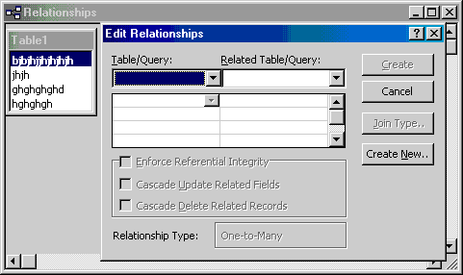

3. إذا لم يظهر مربع (إظهار جدول) تلقائياً اختر أمر إظهار جدول من قائمة علاقات أو انقر زر **** من شريط الأدوات .

4. من مربع إظهار جدول قم باختيار الجداول التي تريدها وقم بإضافتها بواسطة زر إضافة ، ثم انقر زر الإغلاق فتظهر نافذة العلاقات محتوية على الجدوال التي تم اختيارها .

5. من نافذة علاقات اسحب الحقل من الجدول الذي تريد ربطه مع الجدول الآخر حيث يعتبر هذا الجدول هو الجدول الأساسي ، ضع الحقل الذي سحبته فوق حقل مشابه له في الجدول الآخر (الجدول المرتبط) .

6. يظهر مربع حواري بعنوان (تحرير علاقات).
تأكذ أن الحقل المشترك في الجدولين ظاهراً في كلا الجدولين ، وإلا انقر السهم الموجود على يسار اسم الحقل ثم اختر الحقل الصحيح من القائمة المنسدلة .

7. انقر زر (إنشاء) من المربع الحواري (تحرير علاقات) فيتم غلق المربع الحواري ويظهر خط يصل الحقلين المتشابهين في كلا الجدولين ، ليوضح أن علاقة ارتباط قد أنشئت بين الجدولين .

8. قم بحفظ وإغلاق النافذة .

9. عند ربط أكثر من جدول تظهر رموز على الخطوط الواصلة بين جدولين دلالة على ارتباطهما ، رمز الدائرتين معناة أن أكثر من سجل في هذا الجدول مرتبطة بسجل واحد في الجدول الآخر ، ومعنى الرقم 1 أن كل سجل من هذا الجدول يقابله سجل في الجدول الآخر .

10. ولإلغاء العلاقة بين جدولين ، انقر الخط الواصل بين الجدولين ثم اضغط مفتاح Del .

الوحدات النمطية

لغات البرمجة المستخدمة في برنامج الاكسس هيvisual basic Sql Macro
الوحدة النمطية هي برمجة بلغة access basic وهي لغة visual basic مع ربطها في برنامج الاكسس

لعمل وحدة نمطية

1-من وحدة نمطية اختر جديد يظهر لك نافذة للبرمجة
2-اكتب بها التالي:-

Function function name()
حيث function name هو اسم التطبيق المستخدم وهو اختياري
وعند اخذ enter يظهر أمر end function تلقائيا .
3-ثم اكتب الأوامر المطلوبة بين أمر function و end function :-
ملاحظة أوامر الاكسس بيسك هي نفسها أوامر البيسك ............فإذا كنت مهتم بها فابدأ بدراسة أوامر الفيجوال بيسك واليك بعض منها :-

أمر كتابة رسالة مثلا :
Msgbox”الرسالة “

أمر إنشاء مربع إدخال
Inputbox(“ الرسالة المطلوبة “)

4-احفظ الملف باسم واخرج منة .

لإدراج الوحدة النمطية للنموذج او التقرير كالتالي:-

1-افتح النموذج أو التقرير على التصميم
2 -انشأ زر أمر بحجم مناسب ( إذا ظهر لك المعالج الخاص به اغلقة )
3-اضغط بيمين الماوس على زر الأمر ثم اختر خصائص ثم باب حدث ثم اختر الامر عند النقر على الماوس ثم
4-اكتب الأمر :-
=اسم التطبيق()
اسم التطبيق الذي تم وضعه سابقا وليس اسم الملف
5-ابدأ التنفيذ.

مثال :-
المطلوب عمل مربع ادخال بحيث عند الضغط على زر الامر يظهر هذا المربع والذي يحتوي على الجملة " ادخل كلمة السر من فضلك "
1-يتم فتح وحدة نمطية جديدة
2-يتم كتابة الأمر

Function اسم التطبيق()

يتم كتابة الأوامر التالية

Dim المتغير as string
المتغير =inputbox(“ادخل كلمة السر من فضلك “)
يتم حفظ الوحدة النمطية باسم

يتم فتح النموذج المراد الوضع به وادراج زر امر وبيمين الماوس على زر الامر وعند امر عند الضغط على الماوس يتم كتابة

=اسم التطبيق()

مهارات

(1)عرض بيانات محددة في نموذج آخر

غالباً مانحتاج لفتح نموذج لعرض بيانات محددة مثلا لو كنا نعرض في النموذج الأول بيانات فلان ثم نريد أن نفتح النموذج الثاني على بيانات أخرى لفلان نفسه فما هي الطريقة لربط البيانات بين النموذجين ؟
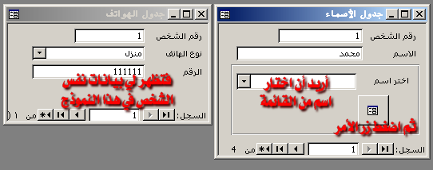
هذا الشرح يجيب على هذا التساؤل .
طبعاً -وهي القاعدة الأساسية في الموضوع- أنه لابد أن يكون هناك رابطة بين الجدولين المبني عليهما النموذجين وإلا كيف يمكن عرض البيانات .
والرابط هو أن يكون بين جدولي النموذجين علاقة أو هما جدول واحد ولكن مقسوم على النموذجين وتتضح المسألة أكثر فيما يأتي .
لنفرض أن لدينا نموذجين الأول فيه بيانات أشخاص وفي الثاني أرقام الهواتف لكل منهم ونريد عندما نختار اسم من قائمة على النموذج الأول ، أن يفتح النموذج الثاني الذي فيه أرقام الهاتف على السجل المطابق (سأكمل الشرح على المثال المرفق في الأسفل) .
خطوات الإنشاء :
1- أنشئ قائمة منسدلة -لاتنسى تفعيل المعالج الموجود على شريط الأدوات :
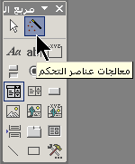
2- عند إنشاء القائمة يشتغل المعالج وتظهر الشاشة التالية :

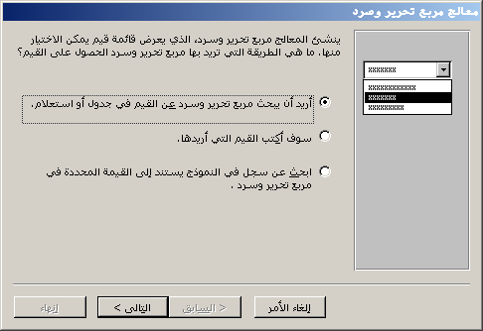

3- اتركه على الاختيار الأول ثم اضغط التالي فتظهر الشاشة التالية :
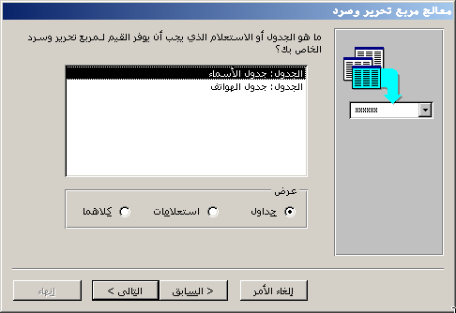

4- اختر جدول الهواتف ثم اضغط التالي فتظهر الشاشة التالية :
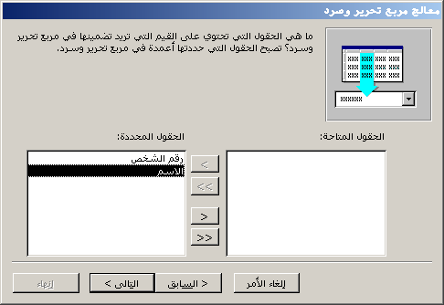
5- اختر حقلي رقم الشخص والاسم بضغط زر ثم اضغط التالي فتظهر الشاشة التالية :
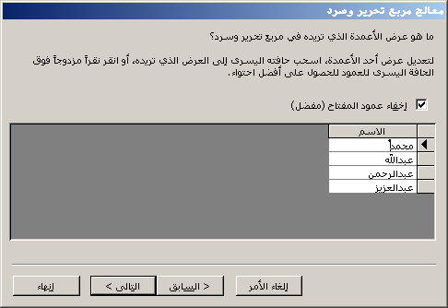
6- ثم اضغط التالي بدون تغيير شيء ثم اضغط التالي فتظهر الشاشة التالية :

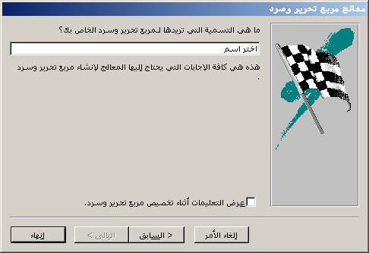
اكتب اختر اسم ثم اضغط إنهاء .
7- اظهر خصائص القائمة ثم غير اسمها إلى اختر_اسم
8- أنشئ زر أمر على النموذج فتظهر الشاشة التالية :
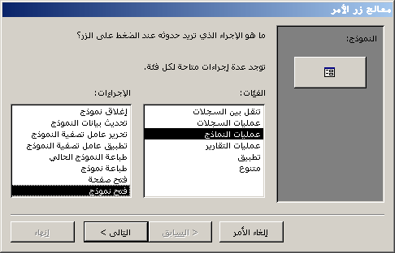
9- اختر عمليات النماذج ومن اليسار اختر فتح نموذج ثم اضغط التالي فتظهر الشاشة التالية :
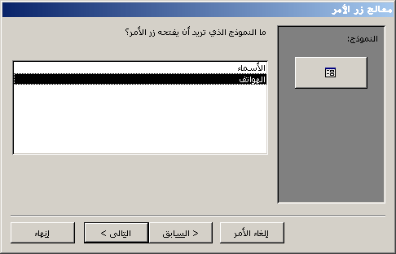
10- اختر جدول الهواتف ثم اضغط التالي فتظهر الشاشة التالية :
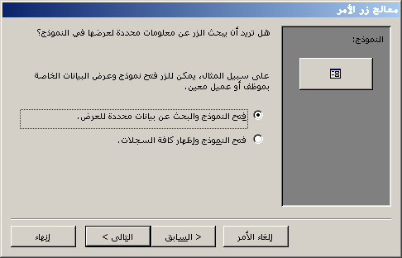
11- اختر الخيار الأول : فتح النموذج والبحث عن بيانات محددة للعرض فتظهر الشاشة التالية :
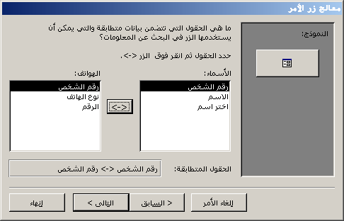
12- اختر رقم الشخص من اليمين ورقم الشخص من اليسار بالنقر على كل منهما مرة واحدة ثم اضغط هذا الزر 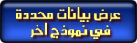 فتظهر أمام كلمة الحقول المتطابقة في الأسفل رقم الشخص <-> رقم الشخص ، ثم اضغط التالي ولاتغير شيء ثم اضغط التالي مرة أخرى فتظهر الشاشة التالية :

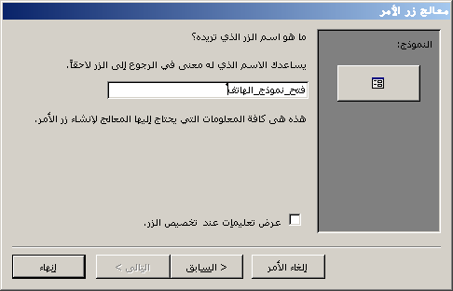
13- اكتب الاسم فتح_نموذج_الهاتف ثم اضغط زر إنهاء .
14- الآن لو جربت فتح النموذج سيفتح على السجل المعروضة بياناته ، ولكن نحن نريده أن يفتح نموذج الهواتف حسب الاختيار من القائمة وليس حسب السجل الحالي ، لذلك نحتاج للتعديل في كود زر الأمر الذي أنشأه المعالج .
15- أظهر صفحة الخصائص لزر الأمر ثم انتقل لصفحة التبويب حدث وفي حدث عند النقر انقر الزر ذو الثلاث نقط وستظهر الوحدة النمطية الخاصة بالنموذج وفيها الكود التالي :
On Error GoTo Err_فتح_نموذج_الهاتف_Click
Dim stDocName As String
Dim stLinkCriteria As String
stDocName = ChrW(1575) & ChrW(1604) & ChrW(1607) & ChrW(1608) & ChrW(1575) & ChrW(1578) & ChrW(1601)
stLinkCriteria = "[رقم الشخص]=" & Me![رقم الشخص]
DoCmd.OpenForm stDocName, , , stLinkCriteria
Exit_فتح_نموذج_الهاتف_Click:
Exit Sub
Err_فتح_نموذج_الهاتف_Click:
MsgBox Err.Description
Resume Exit_فتح_نموذج_الهاتف_Click

والسطر المطلوب تغييره هو :

stLinkCriteria = "[رقم الشخص]=" & Me![رقم الشخص]

وكما تلاحظ يشير الكود لمربع النص المسمى رقم الشخص والمطلوب أن يشير إلى القائمة المنسدلة التي أنشأناها منذ قليل وهي باسم اختر اسم ، لذلك غير السطر السابق بالسطر التالي :

stLinkCriteria = "[رقم الشخص]=" & Me![اختر اسم]

في هذه الأسطر سأتكلم عن الفرق بين الأحداث في الوحدات النمطية والأحداث في الخصائص لأن بعض المبتدئين يلخبطون بينهم ، والأمر الآخر حتى يستفاد منها أكثر .
إذا قيل -وهذي خذوها قاعدة - ضع هذا الكود أو هذا السطر في حدث كذا وكذا فالمقصود أن تضع ذلك الكود أو السطر في الوحدة النمطية للنموذج في الحدث المذكور وليس أن تضعه في الخصائص .

ولمعرفة الفرق بينهما افتح النموذج في عرض التصميم أظهر صفحة الخصائص ثم أظهر صفحة التبويب حدث الآن الأحداث الظاهرة يمكن أن تضع فيها استدعاء لدالة عامة أو إجراء عام أو ماكرو ولكن لايصح أن تضع فيها اسطر كود فهذا غلط بالتأكيد .

إذن كيف نضع الأسطر في الوحدة النمطية الخاصة بالنموذج ؟
جواب : لنفرض أنك تريد تكبير النموذج للحد الأقصى عند فتحه وتريد أن تضع هذا السطر في حدث عند الفتح :
DoCmd.Maximize
فعند وضع المؤشر داخل المربع المجاور لكلمة عند الفتح يظهر زرين على اليسار الأول عليه سهم رأسه للأسفل والثاني عليه ثلاث نقط .
الأول اللي عليه السهم لسدل قائمة للإختيار منها كما في الصورة التالية :
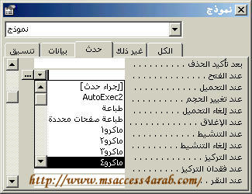
الذي يظهر في القائمة هي عبارة :
[إجراء حدث]
ثم تحتها كل الماكروات في القاعدة .
طبعا هنا نختار إما إجراء حدث وهنا سيكون الحدث في الوحدة النمطية الخاصة بالنموذج أو ماكرو وبقي الأمر الثالث وهو استدعاء دالة عامة وإليك شرح لهذه الطرق .

أولا : أجراء حدث
عند إختيارنا لـ [إجراء حدث] فهذا يعني أن الإجراء سيكون في الوحدة النمطية التابعة للنموذج ، وبهذه المناسبة الوحدات النمطية بالنسبة لمكانها تنقسم إلى قسمين :
1- الوحدة النمطية العامة وهي التي تظهر في قسم وحدات نمطية في إطار قاعدة البيانات .
2- الوحدات النمطية الخاصة بالنماذج أو التقارير وهي لاتظهر في إطار قاعدة البيانات ولكن يمكن الوصول إليها عن طريق نقر قائمة عرض ثم تعليمات برمجية .
بعد اختيارك لـ [إجراء حدث] من القائمة انقر المربع الأيسر ذو الثلاث نقط ، وسيظهر إطار محرر الوحدات النمطية لـ برامج الأوفس .
في مثالنا السابق بعد فتح إطار محرر الوحدات النمطية سيظهر المؤشر بين سطرين كالتالي :
Private Sub Form_Open(Cancel As Integer)
End Sub
وسيكون المؤشر بين هذين السطرين لكتابة أسطر الكود ، نضع كما في مثال المذكور سطر الكود ليكون كالتالي :
Private Sub Form_Open(Cancel As Integer)
DoCmd.Maximize
End Sub
الآن الكود جاهز للعمل .
ثانياً : تشغيل ماكرو
لتشغيل ماكرو لأداء نفس العمل ، أنشئ ماكرو جديد وفي عمود إجراء اختر Maximize ثم احفظ الماكرو باسم تكبير مثلاً ، والآن في الخصائص في حدث عند الفتح للنموذج اسدل القائمة تجد هذا الماكرو المسمى تكبير اختره من القائمة .

ثالثاً : استدعاء دالة عامة أو إجراء عام
يمكنك أن تستدعي دالة أو إجراء عام بطريقة تشبه طريقة الماكرو .
أولاً: افتح أي وحدة نمطية عامة أو أنشئ جديدة .
ثانياً : من قائمة Insert اختر Procedure انظر الصورة :
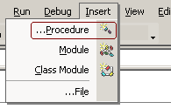
وعند ظهور مربع الحوار :
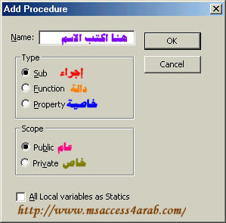
اكتب في الاسم max مثلاً أو أي اسم تحب ثم اختر في النوع Type دالة Function وفي الأسفل في المجال Scope اتركه على عام Public .
الآن سيظهر الكود بالشكل التالي :
Public Function max()
DoCmd.Maximize
End Function
ثالثاً : افتح النموذج في عرض التصميم وأظهر الخصائص وفي صفحة التبويب أحداث في حدث عند الفتح اكتب :
=max

ونفس الطريقة تستخدم مع الإجراء العام فقط اختر في مربع الحوار السابق Sub بدلاً من Function .
للمزيد عن الإجراءات والدوال انظر الوحدات النمطية .

(3) لنسح جدول مثلا من برنامج الاكسس لبرنامج الوورد

- يتم فتح الجدول
- ثم من قائمة أدوات نختار ارتباطات office ثم نختار النشر باستخدام ms word حيث ينسخ الملف لبرنامج الوورد ويت حفظه بنفس الاسم الاصلي ولكن بامتداد rtf rich text format )) .

(4) جدول مثلا لبرنامج الأكسل

- يتم فتح الجدول
- ثم من قائمة أدوات نختار ارتباطات office ثم نختار التحليل باستخدام ms excel حيث يتم نسخ الجدول لبرنامج excel وحفظه بنفس الاسم وبنفس امتداد برنامج الاكس xls .

(5) ضغط قاعدة البيانات لنقلها لدسك مرن

تأكد أولا من حجم القاعدة من قائمة ملف ثم خصائص قاعدة البيانات ثم من باب عام .

اذا كانت القاعدة اكبر من حجم الدسك فيجب ضغطها أولا ثم انسخها للدسك المرن كالتالي :

1- يتم إغلاق القاعدة
2-ثم من قائمة أدوات اختر ادوات مساعدة لقواعد البيانات ثم اختر ضغط قاعدة البيانات ونحتار القاعدة المراد ضغطها ثم الضغط على زرضغط .
3-ثم نختار الجهة المراد النسخ لها مثل الدسك المرن a ثم اضغط زر حفظ .

(6)لاخفاء قاعدة بيانات

- من قائمة إطار نختار اخفاء

- ولإظهارها من قائمة إطار ثم اظهار .

ملحق 1

مواصفات Microsoft Access
قاعدة بيانات Access
السمة | الحد الأقصى
حجم ملف قاعدة بيانات Microsoft Access - MDB | 2 غيغا بايت مطروحاً منه المساحة اللازمة لكائنات النظام.
عدد الكائنات في قاعدة بيانات | 32,768
الوحدات النمطية (بما في ذلك النماذج والتقارير المعين فيها الخاصية  ذات_وحدة نمطية إلى حقيقي) | 1,000
عدد الحروف في اسم كائن | 64
عدد الحروف في كلمة مرور | 14
عدد الحروف في اسم مستخدم أو اسم مجموعة | 20
عدد المستخدمين المتزامنين | 255
جدول
السمة | الحد الأقصى
عدد الحروف في اسم جدول | 64
عدد الحروف في اسم حقل | 64
عدد الحقول في جدول | 255
عدد الجداول المفتوحة | 2048. قد يكون العدد الفعلي أقل نظراً لوجود جداول مفتوحة داخلياً بواسطة Microsoft Access.
حجم الجدول | 2 غيغا بايت مطروحاً منه المساحة اللازمة لكائنات النظام
عدد الحروف في حقل نص | 255
عدد الحروف في حقل مذكرة | 65,535 عند إدخال البيانات خلال واجهة تطبيق المستخدم،  1غيغا بايت لمقدار تخزين الأحرف عند إدخال البيانات برمجياً.
حجم حقل كائن OLE | 1 غيغا بايت
عدد الفهارس في جدول | 32
عدد الحقول في فهرس | 10
عدد الحروف في رسالة تحقق من الصحة | 255
عدد الحروف في قاعدة تحقق من الصحة | 2,048
عدد الحروف في وصف جدول أو حقل | 255
عدد الحروف في سجل (باستثناء حقلي مذكرة وكائن OLE | 2,000
عدد الحروف في إعداد خاصية حقل | 255
استعلام
السمة | الحد الأقصى
عدد العلاقات المفروضة | 32 لكل جدول مطروحاً منه عدد الفهارس الموجودة في الجدول لحقول أو تركيبات الحقول غير المتضمنة في العلاقات.
عدد الجداول في استعلام | 32
عدد الحقول في مجموعة سجلات | 255
حجم مجموعة سجلات | 1 غيغا بايت
حد الفرز | 255 حرف في حقل واحد أو أكثر
عدد مستويات الاستعلامات المتداخلة | 50
عدد الحروف في خلية في شبكة تصميم الاستعلام | 1,024
عدد حروف معلمة في استعلام معلمات | 255
عدد كلمات AND في جملة WHERE أو HAVING | 99
عدد الحروف في عبارة SQL | حوالي 64,000
النماذج والتقارير
السمة | الحد الأقصى
عدد الأحرف في التسمية | 2,048
عدد الأحرف في مربع نص | 65,535
عرض النموذج أو التقرير | 55.87 سم
ارتفاع المقطع | 55.87 سم
ارتفاع كافة المقاطع إضافة إلى رؤوس المقاطع (في طريقة عرض التصميم) | 508 سم
عدد مستويات النماذج والتقارير المتداخلة | 7
عدد الحقول أو التعبيرات التي يمكنك تخزينها أو تجميعها في تقرير | 10
عدد الرؤوس والتذييلات في تقرير | رأس/تذييل تقرير واحد، رأس/تذييل صفحة، عشرة رؤوس/تذييلات مجموعات
عدد الصفحات المطبوعة في تقرير | 65,536
عدد عناصر التحكم والمقاطع التي يمكنك إضافتها فوق عمر النموذج أو التقرير | 754
عدد الأحرف في عبارة SQL التي تستخدم كخاصية مصدر سجلات أو مصدر صفوف للنموذج، أو التقرير، أو عنصر التحكم (كل من .mdb و.adp) | 32,750

ماكرو
السمة | الحد الأقصى
عدد الإجراءات في ماكرو | 999
عدد الحروف في شرط | 255
عدد الحروف في تعليق | 255
عدد الحروف في وسيطة إجراء | 255

مواصفات مشروع Microsoft Access
مشروع Access
السمة | الحد الأقصى
عدد الكائنات في مشروع Microsoft Access(.adp) | 32,768
الوحدات النمطية (بما في ذلك النماذج والتقارير المعين فيها الخاصية ذات_وحدة نمطية إلى حقيقي) | 1,000
عدد الحروف في اسم كائن | 64
عدد الأعمدة في جدول | 250 (Microsoft SQL Server 6.5)  1024 (Microsoft SQL Server 7.0 و 2000)
قاعدة بيانات Microsoft SQL Server
تم وصف الحد الأقصى لمواصفات قدرة Microsoft SQL Server ضمن مجموعة وثائق SQL Server. لمزيد من المعلومات حول كتب SQL Server الفورية، انظر موقع Microsoft Developer's Network على ويب.
ملاحظة تنقلك هذه الارتباطات التشعبية في هذا الموضوع إلى ويب. يمكنك الرجوع إلى التعليمات في أي وقت.
النماذج والتقارير
السمة | الحد الأقصى
عدد الأحرف في التسمية | 2,048
عدد الأحرف في مربع نص | 65,535
عرض النموذج أو التقرير | 55.87 سم
ارتفاع المقطع | 55.87 سم
ارتفاع كافة المقاطع إضافة إلى رؤوس المقاطع (في طريقة عرض التصميم) | 508 سم
عدد مستويات النماذج والتقارير المتداخلة | 7
عدد الحقول أو التعبيرات التي يمكنك تخزينها أو تجميعها في تقرير | 10
عدد الرؤوس والتذييلات في تقرير | رأس/تذييل تقرير واحد، رأس/تذييل صفحة، عشرة رؤوس/تذييلات مجموعات
عدد الصفحات المطبوعة في تقرير | 65,536
عدد عناصر التحكم والمقاطع التي يمكنك إضافتها فوق عمر النموذج أو التقرير | 754
عدد الأحرف في عبارة SQL التي تستخدم كخاصية مصدر سجلات أو مصدر صفوف للنموذج، أو التقرير، أو عنصر التحكم (كل من .mdb و.adp) | 32,750
ماكرو
السمة | الحد الأقصى
عدد الإجراءات في ماكرو | 999
عدد الحروف في شرط | 255
عدد الحروف في تعليق | 255
عدد الحروف في وسيطة إجراء | 255

